Halma

SOFTWARE IMPLEMENTATION DOCUMENT

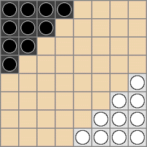

Tabella delle revisioni
Revisione | Data | Autore | Descrizione
1 | 22/05/2017 | Marco Casamassima  Andrea Braho | Stesura introduzione, documenti applicabili e di riferimento, obiettivi del progetto, principali caratteristiche, strumenti utilizzati, linguaggi di programmazione adottati, requisiti di sistema della soluzione e architettura della soluzione
2 | 23/05/2017 | Marco Casamassima  Andrea Braho | Inizio flow-chart: main, nuova partita, gioca partita
3 | 28/05/2017 | Andrea Braho  Marco Casamassima | Modifica flow-chart gioca partita e inizio flow-chart: visualizza scacchiera, controllo tipo input e controllo coordinate ed esecuzione primo input
4 | 29/05/2017 | Andrea Braho  Marco Casamassima | Revisione flow-chart. Inizio flow-chart: esecuzione secondo input, controllo requisito vittoria dopo turno 24, salvataggio partita e continua partita
5 | 01/06/2017 | Marco Casamassima  Andrea Braho | Inizio flow-chart Palmarès, controllo posizione pedine dopo turno 30 e salvataggio nome in parlmarès
6 | 03/06/2017 | Marco Casamassima  Andrea Braho | Modifica flow-chart salvataggio nome in palmarès, controllo mossa, cambio giocatore, regole di gioco, informazioni e menù
7 | 07/06/2017 | Andrea Braho  Marco Casamassima | Inizio flow-chart posizione nome e modifica flow-chart salvataggio nome in palmarès
8 | 09/06/2017 | Marco Casamassima  Andrea Braho | Revisione di tutti i flow-chart
9 | 10/06/2017 | Marco Casamassima  Andrea Braho | Inizio guida d’utilizzo.  Revisione del documento
10 | 12/06/2017 | Andrea Braho  Marco Casamassima | Modifica flow-chart: gioca partita, visualizza scacchiera, controllo posizione pedine dopo turno 30, controllo requisito vittoria dopo turno 24
11 | 13/06/2017 | Luca Ciscutti | Revisione documento
Sommario
1 Introduzione 3
1.1 Documenti applicabili e di riferimento 3
1.2 Obiettivi del progetto………………………………………………………………………………………………………………………………………..4
1.3 Principali caratteristiche……………………………………………………………………………………………………………………………………4
2 Sviluppo del sistema…………………………………………………………………………….…………………………………………………….5
2.1 Strumenti utilizzati…………………………………………………………………………………………………………………………………………….5
2.2 Linguaggi di programmazione adottati………………………………………………………………………………………………………………6
2.3 Requisiti di sistema della soluzione……………………………………………………………………………………………………………………6
2.4 Architettura della soluzione………………………………………………………………………………………………………………………………7
2.5 Componenti………………………………………………………………………………………………………………………………………………………8
2.5.0 Descrizione delle componenti 8
2.5.1 R01 - main ………………………………………………………………………………………………………………………8
2.5.2 R02 - Nuova partita.………………………………………………………………………………………………………………………………….9
2.5.3 R03 - Gioca partita…………………………………………………………………………………………………………………………………..11
2.5.4 R04 - Visualizza scacchiera……………………………………………………………………………………………………………………….13
2.5.5 R05 - Controllo tipo input…………………………………………………………………………………………………………………………14
2.5.6 R06 - Controllo coordinate……………………………………………………………………………………………………………………….15
2.5.7 R07 - Esecuzione primo input…………………………………………………………………………………………………………………..16
2.5.8 R08 - Esecuzione secondo input……………………………………………………………………………………………………………….17
2.5.9 R09 - Controllo requisito vittoria dopo turno 24………………………………………………………………………………………19
2.5.10 R10 - Salvataggio partita………………………………………………………………………………………………………………………….21
2.5.11 R12 - Continua Partita……………………………………………………………………………………………………………………………..23
2.5.12 R13 - Palmarès…………………………………………………………………………………………………………………………………………25
2.5.13 R15 - Controllo posizione pedine dopo turno 30………………………………………………………………………………………27
2.5.14 R16 - Salvataggio nome in palmarès…………………………………………………………………………………………………………29
2.5.15 R17 - Controllo mossa………………………………………………………………………………………………………………………………31
2.5.16 R18 - Cambio giocatore……………………………………………………………………………………………………………………………33
2.5.17 R11 - Regole di gioco……………………………………………………………………………………………………………………………….34
2.5.18 R14 - Informazioni……………………………………………………………………………………………………………………………………35
2.5.19 R19 - Menù………………………………………………………………………………………………………………………………………………36
2.5.20 R20 - Posizione nome………………………………………………………………………………………………………………………………37
2.6 Componenti correlati e/o dipendenti………………………………………………………………………………………………………38
3 Utilizzo 39
3.1 Guida all’utilizzo 39

Introduzione
Il presente documento contiene le direttive di implementazione software per il progetto Halma.

Documenti applicabili e di riferimento
Tema 15: Halma:

“Il gioco della Halma è un gioco per due persone.
Il tavoliere è costituito da 8x8 caselle.
Ogni giocatore ha inizialmente 10 pedine posizionate come mostrato nella seguente figura:

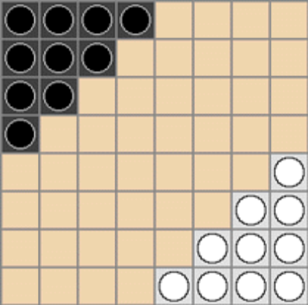

Lo scopo del gioco è di muovere le proprie pedine dentro tutte le caselle nella zona di partenza dell'avversario. Il giocatore che realizza questo per primo, vince. Al proprio turno ciascun giocatore può muovere solo una pedina. La pedina può muovere di uno spazio in qualsiasi direzione purchè la casella di arrivo sia vuota. Le pedine possono anche saltare altre pedine e pedine dell'avversario. Il salto non è obbligatorio e, compatibilmente con il movimento della pedina, può essere effettuato in tutte le direzioni. La pedina può solo saltare sopra un'altra pedina verso una casella vuota sulla quale atterrerà. Se la posizione di arrivo lo permette è possibile eseguire ulteriori salti. Le pedine saltate non vengono rimosse ma tutte rimangono sulla tavola di gioco fino alla fine della partita.
La partita finisce quando viene soddisfatta una delle seguenti condizioni:
- Uno dei giocatori ha mosso tutte le pedine nella zona di partenza dell'avversario. Questo giocatore vince la partita.
- Uno dei giocatori ha ancora una o più pedine nella propria zona di partenza dopo la 30esima mossa. Questo giocatore perde la partita.
- Il giocatore che ritorna su una delle sue caselle di partenza dopo la 30esima mossa ha altresì perso la partita. Questa regola punisce quei giocatori che lasciano e/o ritornano nelle caselle della propria zona di partenza impedendone l'accesso all'avversario.”

- https://brainking.com/it/GameRules?tp=34
- http://www.pergioco.net/Giochi/GiochiDiTavoliere/Halma/Halma.htm
- https://arxiv.org/abs/0803.1245 (pdf link: https://pdfs.semanticscholar.org/cb1a/4719a273900053eded2444db1d9ac00b7e7a.pdf ).

Obiettivi del progetto
Il progetto Halma consiste nel realizzare un applicativo che dia la possibilità a due utenti di giocare al gioco Halma su una scacchiera 8x8.

Principali caratteristiche
L’applicativo offre la possibilità a due giocatori di:
- iniziare una nuova partita;
- continuare una partita salvata precedentemente;
- visualizzare le regole di gioco;
- visualizzare le informazioni sul gioco;
- visualizzare il palmarès;
- uscire dal gioco.
Durante la partita, i due giocatori si alternano per muovere le proprie pedine per cercare di posizionarle nella zona di partenza dell’avversario. Il vincitore salverà il proprio nome nel palmarès.

Sviluppo del sistema

Strumenti utilizzati
La documentazione dell’ Analisi, dell’ Implementazione e dell’ Installazione è stata scritta utilizzando la versione 2015 di Microsoft Word.
Lo studio del gioco è stato effettuato su:
- https://brainking.com/it/GameRules?tp=34
- http://www.pergioco.net/Giochi/GiochiDiTavoliere/Halma/Halma.htm
- https://arxiv.org/abs/0803.1245 (pdf link: https://pdfs.semanticscholar.org/cb1a/4719a273900053eded2444db1d9ac00b7e7a.pdf )
- gioco Halma Free per iPhone 6s
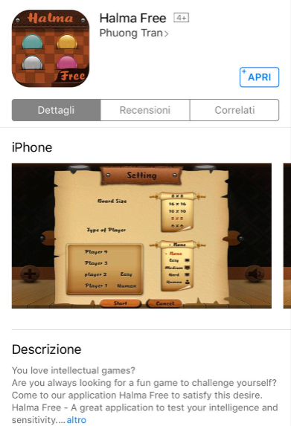

- gioco Halma Free per Homtom pro;
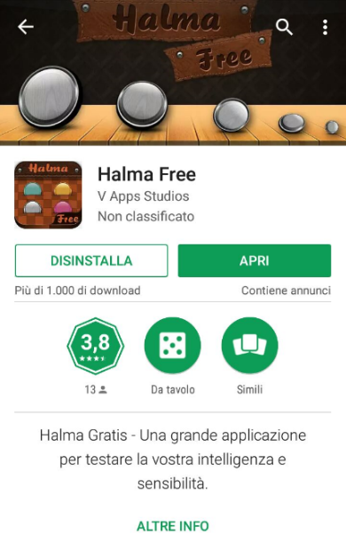

- gioco Halma Free per Huawei P9 Lite

La comunicazione tra i componenti del team è stata effettuata su TeamSpeak e TeamViewer, mentre la condivisone del file è stata effettuata su Dropbox.
Per il diagramma delle classi (nel documento di Analisi) e per la realizzazione dei flow-chart (nel documento di Implementazione) è stato utilizzato il sito www.draw.io.
La codifica è stata effettuata sulla piattaforma IDE Eclipse versione Neon.2 Release (4.6.2) ed è stato utilizzato il compilatore MinGW GCC.
I test sono scritti nel documento di Implementazione. Alcuni test sono stati confrontati con i giochi Halma Free per iPhone 6s, Halma Free per Homtom Pro e Halma Free per Huawei P9 Lite.
Sono state utilizzate le librerie:
- stdio.c per operazioni di input e output;
- stdlib.c per operazioni di controllo di processi;
- string.c per operazioni di manipolazioni di stringhe;
- ctype.c per operazioni di manipolazioni di caratteri;
- halma.c per funzioni per il gioco halma;
- stringhe.h per la funzione tolower_stringa;
- file.c per la funzione svuota_file_testo;

Linguaggi di programmazione adottati
Il linguaggio adoperato per il progetto Halma è ANSI C
.

Requisiti di sistema della soluzione
È garantito il funzionamento del programma su dispositivi aventi queste caratteristiche:
Processore: Intel® Core™ i7-6500U CPU @ 2.50GHz
RAM: 4,00 GB
Scheda Grafica: Nvidia GeForce 940 MX
Tipo sistema: Sistema operativo Windows 10 a 64 bit
Hard Disk: 500 GB

Processore: Intel® Core™ i5-3570 CPU @ 3.50 GHz
RAM: 16,00 GB
Scheda Grafica: GTX 970
Tipo sistema: Sistema operativo Windows 10 a 64 bit
Hard Disk: 500 GB

Processore: Intel® Core™ i3-5005U CPU @2.00 GHz
RAM 4,00 GB
Scheda Grafica Nvidia GeForce 920
Tipo sistema: Sistema operativo Windows 10 a 64 bit
Hard Disk: 500 GB

Architettura della soluzione
Il paradigma adottato per la realizzazione del software è quello Imperativo.

Componenti

Descrizione dei componenti

R01 - main

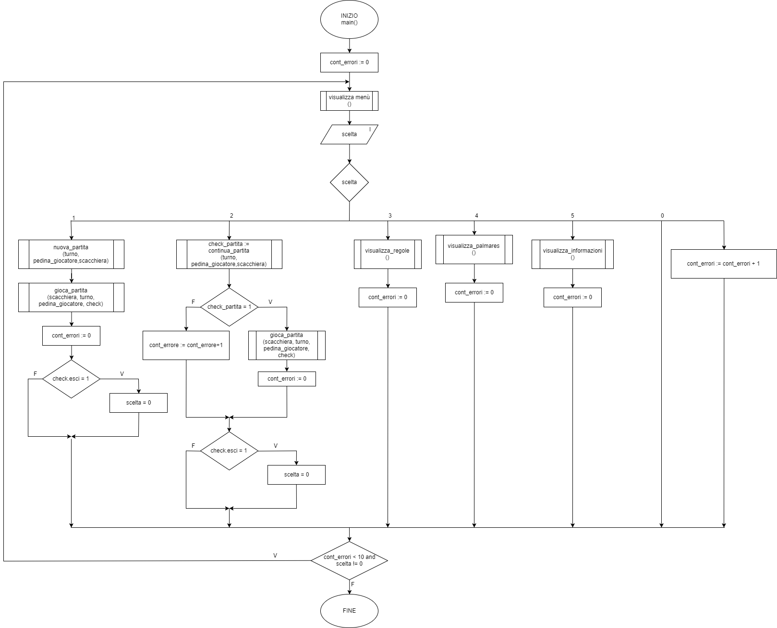

Nome | Tipo | I/O/W | Descrizione
cont_errori | Intero | W | Numero di input errati immessi dall’utente
scelta | Stringa | I | Scelta dell’utente nel menù
check_partita | Intero | W | Controllo sull’esistenza della partita salvata. Vale 1 se c’è una partita salvata, 0 se non c’è
check.esci | Intero | W | Campo della struct check. Indica se l’utente durante la partita ha richiesto di uscire
check | controlli | W | Struct che colleziona: esci, termina, salva, mossa, seleziona, ok

Descrizione della funzione:
Acquisisce un input ed esegue la scelta inserita tra: nuova partita, continua partita, visualizza regole, visualizza palmarès, visualizza informazioni ed esci. Se l'utente inserisce 10 input errati consecutivi, il programma termina.
R02 – Nuova partita
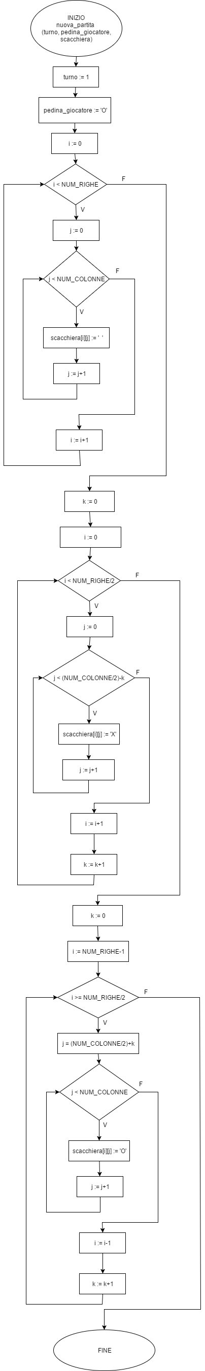
R02 – Nuova partita

Nome | Tipo | I/O/W | Descrizione
turno | Intero | W | Turno della partita
pedina_giocatore | Carattere | W | Pedina del giocatore in quel turno (O / X)
i | Intero | W | Indice per spostarsi sulle righe di una matrice
NUM_RIGHE | Costante | W | Costante globale che indica il numero delle righe di scacchiera. Vale 8
j | controlli | W | Indice per spostarsi sulle colonne di una matrice
NUM_COLONNE | Costante | W | Costante globale che indica il numero delle colonne di scacchiera. Vale 8
k | Intero | W | Numero di simboli in meno per ogni riga
scacchiera | Intero | W | Matrice che indica la scacchiera di gioco

Descrizione della funzione:
Funzione che inizializza turno , pedina_giocatore e scacchiera (inserendo le pedine nelle loro posizioni iniziali).

R03 – Gioca partita
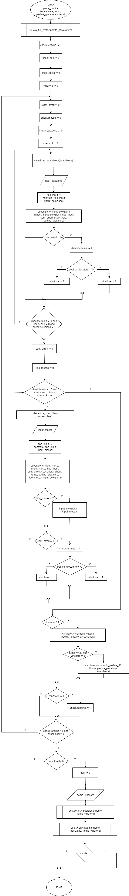
R03 – Gioca partita

Nome | Tipo | I/O/W | Descrizione
check.esci | Intero | W | Campo della struct check. Indica se l’utente durante la partita ha richiesto di uscire
check.termina | Intero | W | Campo della struct check. Indica se l’utente durante la partita ha richiesto di tornare al menù
check.salva | Intero | W | Campo della struct check. Indica se l’utente durante la partita ha richiesto di salvare la partita
vincitore | Intero | W | Indica chi è il vincitore. Vale 1 se è il giocatore 1, 2 se è il giocatore 2 e 0 se non c’è nessun vincitore
cont_errori | Intero | W | Numero di input errati immessi dall’utente
check.mossa | Intero | W | Campo della struct check. Indica se il giocatore ha già effettuato la mossa
check.seleziona | Intero | W | Campo della struct check. Indica se il giocatore ha selezionato una pedina
check.ok | Intero | W | Campo della struct check. Indica se il giocatore vuole terminare il turno
input_seleziona | Stringa | I | Coordinate di una casella da selezionare o comando
pedina_giocatore | Carattere | W | Pedina del giocatore in quel turno (O / X)
tipo_input | Intero | W | Indica il tipo di input inserito dal giocatore. Vale 0 se non è un input accettabile, 1 se sono coordinate e 2 se è un comando
scacchiera | Intero | W | Matrice che indica la scacchiera di gioco
turno | Intero | W | Turno della partita
input_mossa | Stringa | I | Coordinate di una casella dove far muovere la pedina o comando
esci | Intero | W | Indica se si è salvato il nome del vincitore nel palmarès
nome_vincitore | Stringa | I | Nome del vincitore
posizione | Intero | W | Posizione del nome se il nome è già presente nel palmarès oppure -1 se non è presente
check | controlli | W | Struct che colleziona: esci, termina, salva, mossa, seleziona, ok

Descrizione della funzione
La funzione svuota il file che contiene l'eventuale partita salvata in precedenza, inizializza i controlli e riceve in input le coordinate della pedina da muovere, le coordinate della casella su cui spostare la pedina e i comandi da eseguire. Se si sbagliano gli input per 10 volte consecutive, la funzione assegnerà 1 a check.termina per ritornare al menù. Alla fine la funzione controlla se c'è un vincitore e, nel caso in cui ci sia quest'ultimo, riceve in input il nome da salvare nel palmarès.

R04 – Visualizza scacchiera
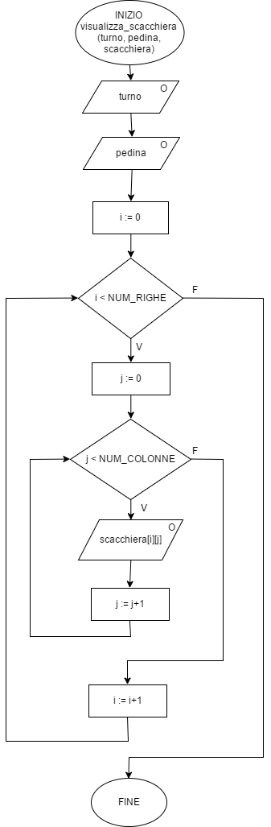

Nome | Tipo | I/O/W | Descrizione
turno | Intero | O | Turno della partita
pedina | Carattere | O | Pedina del giocatore in quel turno (O / X)
i | Intero | W | Indice per spostarsi sulle righe di una matrice
NUM_RIGHE | Costante | W | Costante globale che indica il numero delle righe di scacchiera. Vale 8
j | controlli | W | Indice per spostarsi sulle colonne di una matrice
NUM_COLONNE | Costante | W | Costante globale che indica il numero delle colonne di scacchiera. Vale 8
scacchiera | Intero | O | Matrice che indica la scacchiera di gioco

Descrizione della funzione
La funzione visualizza una matrice, il turno e la pedina.
La visualizzazione della matrice deve essere effettuata come una scacchiera. Inoltre, devono essere visualizzati anche i comandi: salva, termina, esci, ok, regole.

R05 – Controllo tipo input
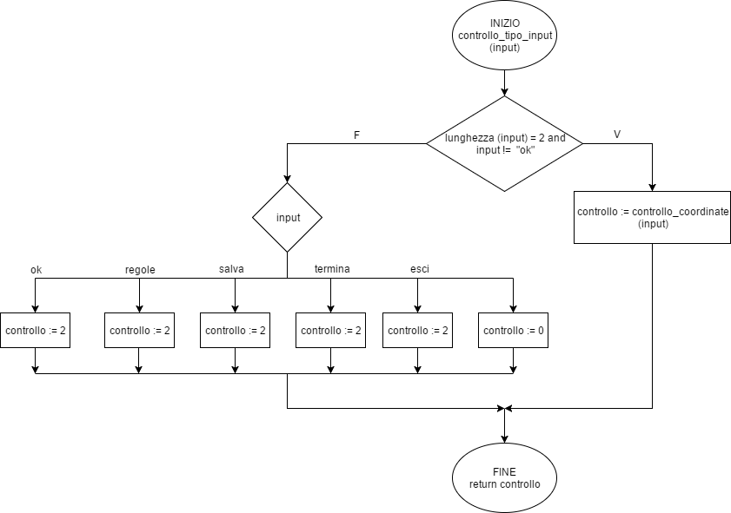

NOME | TIPO | I/O/W | DESCRIZIONE
Input | Stringa | W | Variabile su cui eseguire il controllo se sia un comando o una coordinata
controllo | Intero | W | Variabile che indica il tipo di input. Vale 0 se non è accettabile, 1 se sono delle coordinate e 2 se è un comando

Descrizione della funzione
La funzione controlla il tipo di input (se è un comando, delle coordinate o un input non accettabile). Restituisce controllo che vale 0, 1 o 2

R06 – Controllo coordinate

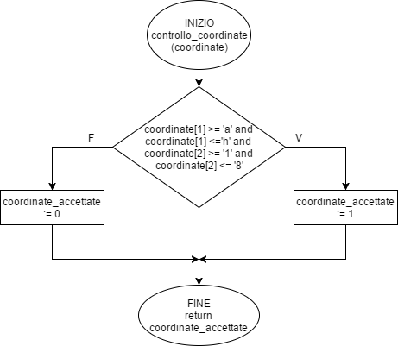

NOME | TIPO | I/O/W | DESCRIZIONE
coordinate | Stringa | W | Variabile contenente possibili coordinate
coordinate_accettate | Intero | W | Variabile che indica se coordinate sono coordinate accettate o no
Descrizione della funzione:
La funzione controlla se il primo carattere di coordinate sia compreso tra “a” e “h” e che il secondo carattere di coordinate sia compreso tra “1” e “8”. Restituisce coordinate_accettate che vale o 0 o 1.

R07 – Esecuzione primo input
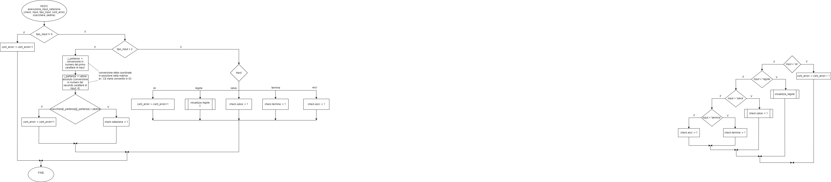

Nome | Tipo | I/O/W | Descrizione
cont_errori | Intero | W | Numero di input errati immessi dall’utente
check.seleziona | Intero | W | Campo della struct check. Indica se il giocatore ha selezionato una pedina
check.esci | Intero | W | Campo della struct check. Indica se l’utente durante la partita ha richiesto di uscire
check.termina | Intero | W | Campo della struct check. Indica se l’utente durante la partita ha richiesto di tornare al menù
check.salva | Intero | W | Campo della struct check. Indica se l’utente durante la partita ha richiesto di salvare la partita
input | Stringa | I | Coordinate di una casella da selezionare o comando
pedina | Carattere | W | Pedina del giocatore in quel turno (O / X)
tipo_input | Intero | W | Indica il tipo di input inserito dal giocatore. Vale 0 se non è un input accettabile, 1 se sono coordinate e 2 se è un comando
scacchiera | Intero | W | Matrice che indica la scacchiera di gioco
check | controlli | W | Struct che colleziona: esci, termina, salva, mossa, seleziona, ok
i_partenza | Intero | W | Corrisponde alla seconda coordinata di input convertita in posizione nella matrice
j_partenza | Intero | W | Corrisponde alla prima coordinata di input convertita in posizione nella matrice
Descrizione della funzione
La funzione incrementa gli errori se input è un input non accettabile, esegue il comando (se possibile) se input è un comando, e seleziona la pedina se input sono coordinate accettabili e in quelle coordinate c’è una pedina di quel giocatore. Quest’ultimo passo viene effettuato convertendo le coordinate inserite dall’utente in posizioni nella matrice.
R08 – Esecuzione secondo input
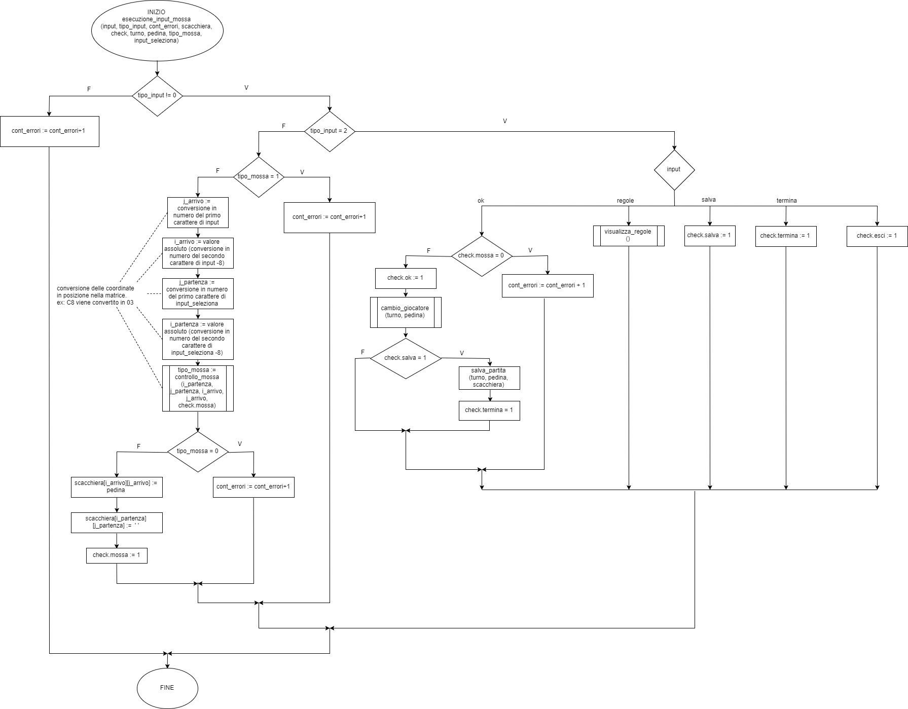

R08 – Esecuzione secondo input

Nome | Tipo | I/O/W | Descrizione
cont_errori | Intero | W | Numero di input errati immessi dall’utente
check.ok | Intero | W | Campo della struct check. Indica se il giocatore vuole terminare il turno
check.esci | Intero | W | Campo della struct check. Indica se l’utente durante la partita ha richiesto di uscire
check.termina | Intero | W | Campo della struct check. Indica se l’utente durante la partita ha richiesto di tornare al menù
check.salva | Intero | W | Campo della struct check. Indica se l’utente durante la partita ha richiesto di salvare la partita
check.mossa | Intero | W | Campo della struct check. Indica se l’utente ha già effettuato una mossa
input | Stringa | I | Coordinate di una casella dove posizionare la pedina o comando
pedina | Carattere | W | Pedina del giocatore in quel turno (O / X)
turno | Intero | W | Turno della pedina
tipo_input | Intero | W | Indica il tipo di input inserito dal giocatore. Vale 0 se non è un input accettabile, 1 se sono coordinate e 2 se è un comando
tipo_mossa | Intero | W | Indica il tipo della mossa. Vale 0 se non è una mossa accettabile, 1 se è una mossa di tipo 1 e 2 se è una mossa di tipo 2
scacchiera | Intero | W | Matrice che indica la scacchiera di gioco
check | controlli | W | Struct che colleziona: esci, termina, salva, mossa, seleziona, ok
i_partenza | Intero | W | Corrisponde alla seconda coordinata di input_seleziona convertita in posizione nella matrice
j_partenza | Intero | W | Corrisponde alla prima coordinata di input_seleziona convertita in posizione nella matrice
i_arrivo | Intero | W | Corrisponde alla seconda coordinata di input convertita in posizione nella matrice
j_arrivo | Intero | W | Corrisponde alla prima coordinata di input convertita in posizione nella matrice

Descrizione della funzione
La funzione incrementa gli errori se input è un input non accettabile, esegue il comando (se possibile) se input è un comando, ed esegue la mossa se input sono coordinate accettabili e si è nelle condizioni di effettuare la mossa. Quest’ultimo passo viene effettuato convertendo le coordinate inserite dall’utente e sia le coordinate di input_seleziona in posizioni nella matrice.

R09 – Controllo requisito vittoria dopo turno 24
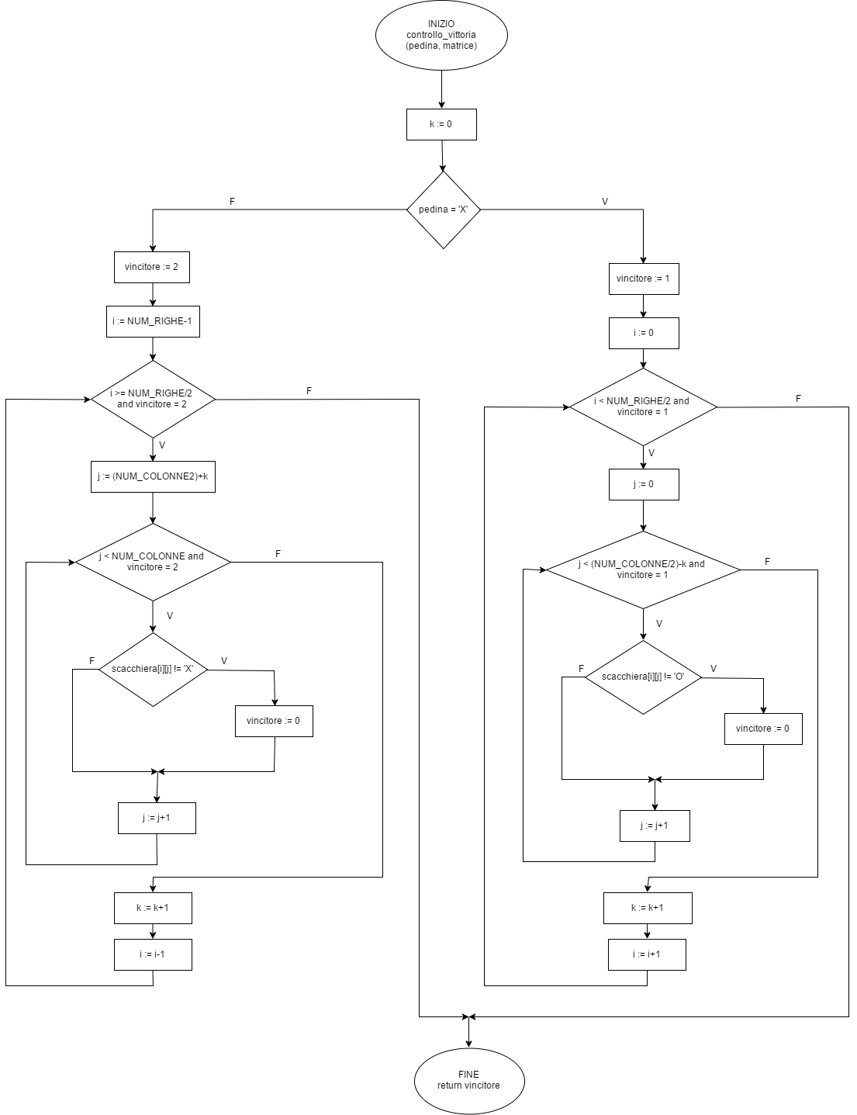
R09 – Controllo requisito vittoria dopo turno 24

Nome | Tipo | I/O/W | Descrizione
pedina | Carattere | W | Pedina del giocatore in quel turno (O / X)
i | Intero | W | Indice per spostarsi sulle righe di una matrice
NUM_RIGHE | Costante | W | Costante globale che indica il numero delle righe di scacchiera. Vale 8
j | controlli | W | Indice per spostarsi sulle colonne di una matrice
NUM_COLONNE | Costante | W | Costante globale che indica il numero delle colonne di scacchiera. Vale 8
k | Intero | W | Numero di simboli in meno per ogni riga
scacchiera | Intero | W | Matrice che indica la scacchiera di gioco
vincitore | Intero | W | Variabile che indica chi è il vincitore. Vale 0 se nessuno ha vinto, 1 se ha vinto il giocatore 1 e 2 se ha vinto il giocatore 2
Descrizione della funzione
La funzione controlla se l’avversario (la pedina opposta) ha soddisfatto il requisito di vittoria. Ritorna vincitore, ovvero chi ha vinto.

R10 – Salvataggio partita
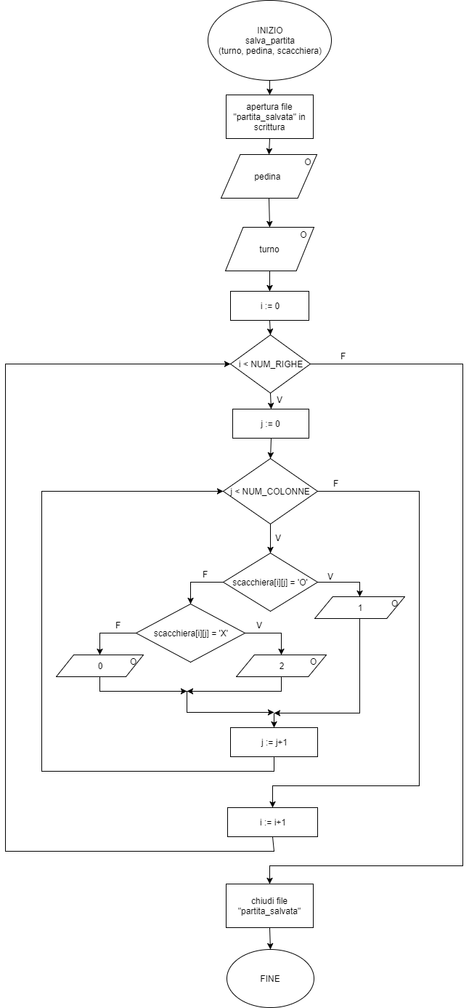
R10 – Salvataggio partita

Nome | Tipo | I/O/W | Descrizione
turno | Intero | O | Turno della partita
pedina | Carattere | O | Pedina del giocatore in quel turno (O / X)
i | Intero | W | Indice per spostarsi sulle righe di una matrice
NUM_RIGHE | Costante | W | Costante globale che indica il numero delle righe di scacchiera. Vale 8
j | controlli | W | Indice per spostarsi sulle colonne di una matrice
NUM_COLONNE | Costante | W | Costante globale che indica il numero delle colonne di scacchiera. Vale 8
scacchiera | Intero | W | Matrice che indica la scacchiera di gioco

Descrizione della funzione
La funzione salva sul file “partita_salvata.txt” la pedina del turno, il turno e salva gli elementi di scacchiera (1 se l’elemento è O, 2 se è X e 0 se è “ “)

R12 – Continua partita

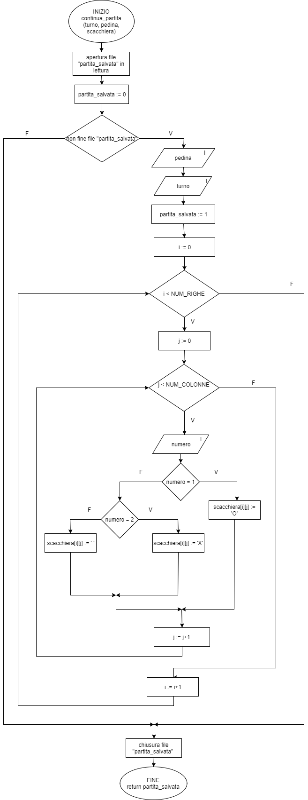
R12 – Continua partita

Nome | Tipo | I/O/W | Descrizione
turno | Intero | I | Turno della partita
pedina | Carattere | I | Pedina del giocatore in quel turno (O / X)
i | Intero | W | Indice per spostarsi sulle righe di una matrice
NUM_RIGHE | Costante | W | Costante globale che indica il numero delle righe di scacchiera. Vale 8
j | controlli | W | Indice per spostarsi sulle colonne di una matrice
NUM_COLONNE | Costante | W | Costante globale che indica il numero delle colonne di scacchiera. Vale 8
scacchiera | Intero | W | Matrice che indica la scacchiera di gioco
partita_salvata | Intero | W | Variabile che indica se c’è una partita salvata o no
numero | Intero | I/W | Variabile che corrisponde alla pedina nel file. Vale 1 se la pedina è O, 2 se è X e 1 se è “ “

Descrizione della funzione
La funzione apre il file “partita_salvata.txt” in lettura, legge prima la pedina, poi il turno e poi dei numeri. Questi ultimi numeri sono 0, 1, 2. 0 corrisponde a “ “, 1 corrisponde a O e 2 corrisponde a X. In base a questi numeri vengono salvati nella matrice scacchiera O, X e “ ”. Alla fine viene chiuso il file e la funzione ritorna partita_salvata che vale 0 se non c’è una partita salvata e 1 se c’è.

R13 – Palmarès
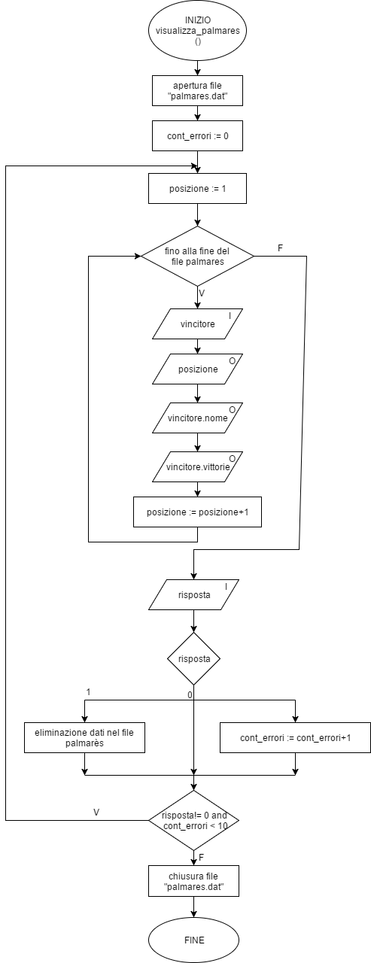
R13 – Palmarès

NOME | TIPO | I/O/W | DESCRIZIONE
posizione | Intero | O | Variabile per la visualizzazione della posizione in classifica nel palmares
vincitore | giocatore | I | Struct che colleziona i campi: nome e vincitore
vincitore.nome | Stringa | O | Nome del giocatore nel palmares
vincitore.vittorie | Intero | O | Vittorie del giocatore nel palmares
cont_errori | Intero | W | Numero di errori effettuati dall’utente nell’inserimento di risposta
risposta | Stringa | W | Input dell’utente per uscire dal palmarès o azzerarlo

Descrizione della funzione
La funzione apre il file “palmares.dat” in lettura, legge la struct vincitore e stampa la posizione, il nome e le vittorie del giocatore. Viene chiesto all’utente se ritornare al menù oppure azzerare il palmarès. Alla fine il file viene chiuso.

R15 – Controllo posizione pedine dopo turno 30
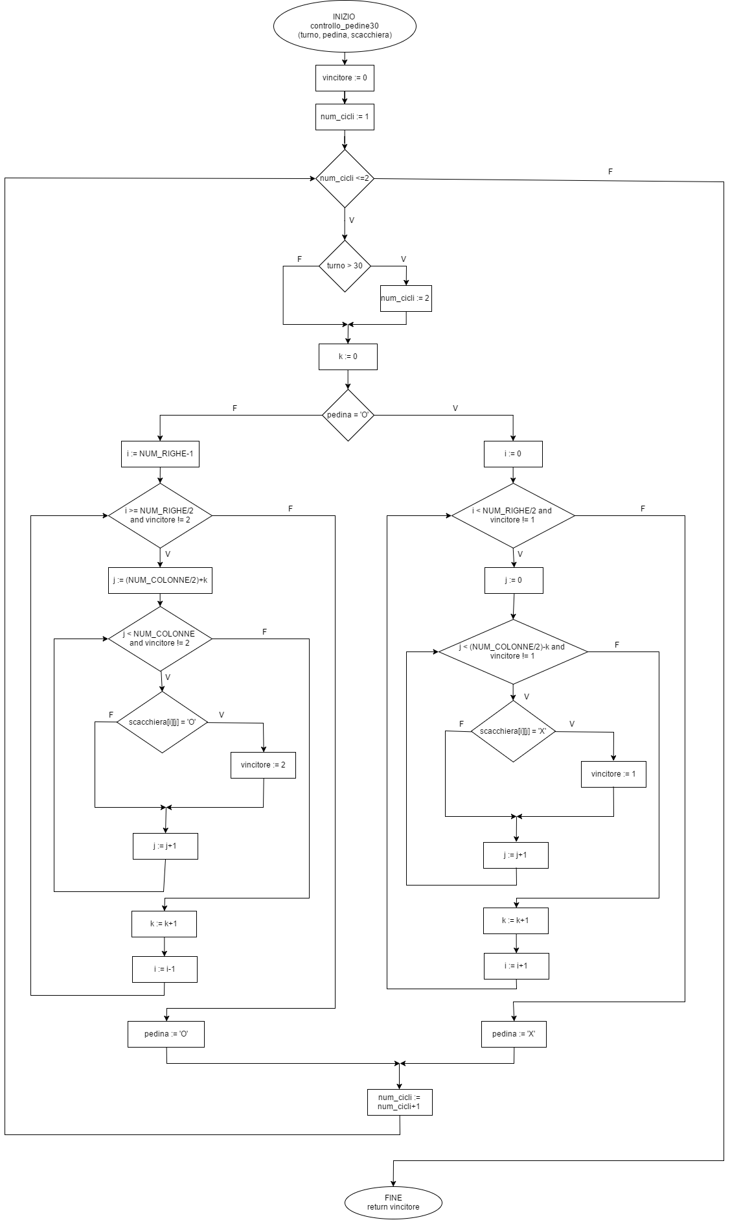
R15 – Controllo posizione pedine dopo turno 30
Nome | Tipo | I/O/W | Descrizione
pedina | Carattere | W | Pedina del giocatore in quel turno (O / X)
turno | Intero | W | Turno della partita
i | Intero | W | Indice per spostarsi sulle righe di una matrice
NUM_RIGHE | Costante | W | Costante globale che indica il numero delle righe di scacchiera. Vale 8
j | controlli | W | Indice per spostarsi sulle colonne di una matrice
NUM_COLONNE | Costante | W | Costante globale che indica il numero delle colonne di scacchiera. Vale 8
k | Intero | W | Numero di simboli in meno per ogni riga
scacchiera | Intero | W | Matrice che indica la scacchiera di gioco
vincitore | Intero | W | Variabile che indica chi è il vincitore. Vale 0 se nessuno ha vinto, 1 se ha vinto il giocatore 1 e 2 se ha vinto il giocatore 2
num_cicli | Intero | W | Indica il numero di controlli da effettuare

Descrizione della funzione
La funzione controlla la posizione delle pedine nelle zone di partenza. Vengono controllate prima le pedine dell’avversario e successivamente quelle del giocatore del turno. Se il turno è maggiore di 30, vengono controllate solo le pedine dell’avversario. Ritorna vincitore, ovvero chi ha vinto.

R16 – Salvataggio nome in palmarès
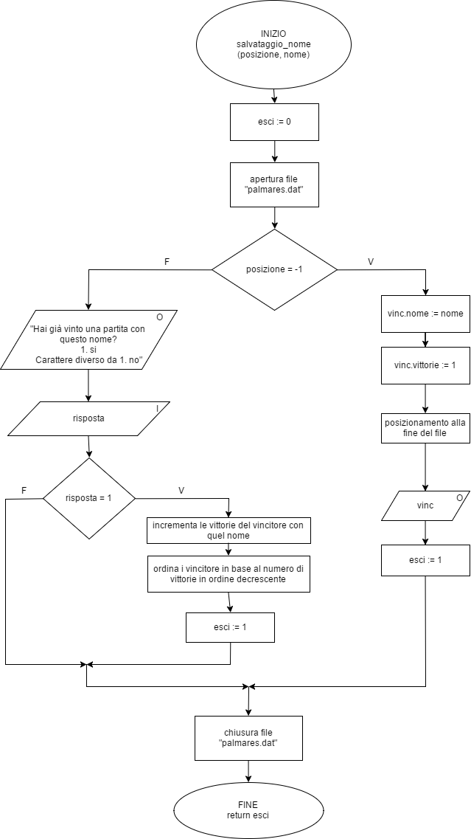

R16 – Salvataggio nome in palmarès

NOME | TIPO | I/O/W | DESCRIZIONE
posizione | Intero | O | Variabile che indica la posizione del nome nel palmarès. Vale -1 se il nome non è presente
vincitore.nome | Stringa | O | Nome del giocatore nel palmares
vincitore.vittorie | Intero | O | Vittorie del giocatore nel palmares
vincitore | giocatore | W | Struct che colleziona nome e vittorie
esci | Intero | W | Variabile che indica se il nome è stato salvato oppure no nel palmarès
risposta | Stringa | W | Risposta dell’utente per comprendere se ha già effettuato una partita con quel nome. Vale 1 se ha già effettuato la partita, valori diversi da 1 altrimenti

Descrizione della funzione
La funzione apre il file “palmares.dat”. Se posizione è uguale a -1, aggiunge alla fine del file il nome dato e pone vittorie uguale a 1. Se posizione è diversa da -1, incrementa le vittorie del giocatore che si trova in quella posizione e ordina il file in base alle vittorie in ordine decrescente.

R17 - Controllo mossa
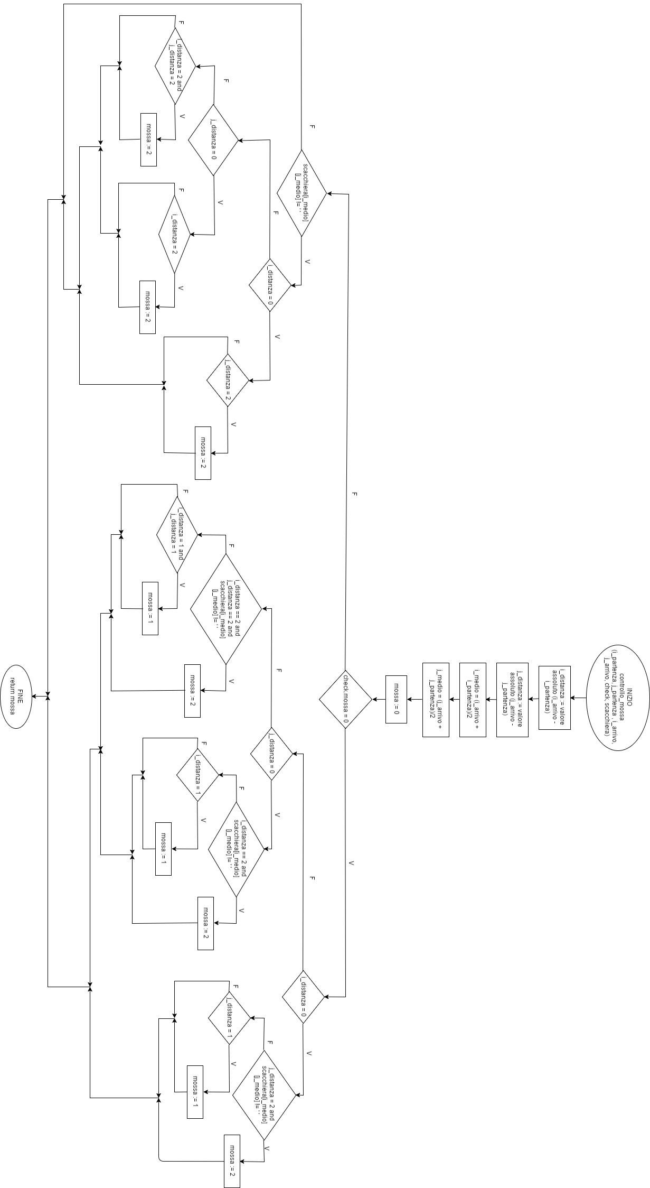

R17 - Controllo mossa

NOME | TIPO | I/O/W | DESCRIZIONE
i_distanza | Intero | O | Variabile che indica il valore assoluto della differenza tra j arrivo e i_partenza
j_distanza | Stringa | O | Variabile che indica il valore assoluto della differenza tra j_arrivo e j_partenza
i_medio | Intero | O | Variabile che indica il valore medio di i_arrivo e i_partenza
j_medio | Intero | W | Variabile che indica il valore medio di j_arrivo e j_partenza
mossa | Intero | W | Variabile che indica il tipo di mossa (0 se non è una mossa consentita, 1 se è una mossa 1 e 2 se è una mossa 2)
check.mossa | Intero | W | Variabile che indica se è stata già effettuata una mossa
check | controlli | W | Struct che colleziona: esci, termina, salva, mossa, seleziona, ok

Descrizione della funzione
La funzione calcola le distanze tra i_arrivo e i_partenza e tra j_arrivo e j_partenza e i loro punti medi. Successivamente si controlla se l’utente sta effettuando una mossa accettabile (la coppia delle distanze deve essere tra una di queste (1,1), (0,1), (1,0), (2,2), (0,2), (2,0)). Se è stata già effettuata una mossa, è consentita solo la mossa di tipo 2 (la coppia delle distanze deve essere tra una di queste (2,2), (0,2), (2,0)). Nel caso in cui la coppia sia tra le ultime tre citate, si controlla se nelle posizioni i_medio e j_medio nella matrice ci sia una pedina. La funzione ritorna mossa che vale 0 se la mossa non è accettabile, 1 se la mossa è di tipo 1 e 2 se la mossa è di tipo 2.

R18 – Cambio giocatore
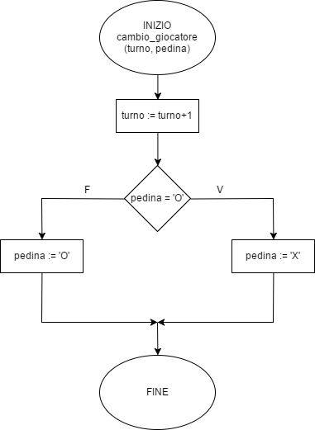

Nome | Tipo | I/O/W | Descrizione
pedina | Carattere | W | Pedina del giocatore in quel turno (O / X)
turno | Intero | W | Turno della partita

Descrizione della funzione
La funzione incrementa il turno e cambia la pedina

R11 – Regole di gioco
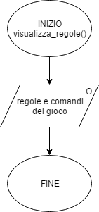

Descrizione della funzione
La funzione visualizza le regole e i comandi del gioco:
“ REGOLE:
Ogni giocatore ha a disposizione una sola mossa per ciascun turno di gioco. La mossa può essere di due tipi:
a) il giocatore di turno muove una propria pedina di una sola casella in qualsiasi direzione (ortogonale o diagonale); la casella di arrivo deve essere libera;
b) il giocatore di turno muove una propria pedina facendola 'saltare' al di là di una casella adiacente, occupata da un'altra pedina, come nel gioco della Dama. La casella di partenza e la casella di arrivo di ogni singolo salto devono trovarsi sulla stessa linea. La casella di arrivo deve essere libera; la pedina saltata, che può essere propria o avversaria, non viene rimossa dal tavoliere. Se al termine del salto la pedina trova un'altra pedina da saltare, può proseguire nello stesso turno di gioco compiendo un altro salto, e così via, effettuando un salto multiplo. La mossa a salti consecutivi può prevedere anche il cambiamento, tra un salto e l'altro, della direzione di marcia. Il salto delle pedine non è mai obbligatorio:
il giocatore può pertanto decidere di effettuare una mossa di tipo a) anche quando ha salti a disposizione, oppure può interrompere in qualsiasi momento il salto multiplo, anche quando vi sono ulteriori salti possibili. La casella di partenza e la casella di arrivo di ogni singolo salto devono trovarsi sulla stessa linea.
Non è possibile combinare nello stesso turno di gioco una mossa di tipo a) ed una di tipo b).
In questo gioco non esiste la cattura. Non è ammesso 'passare': in ogni turno di gioco è pertanto obbligatorio effettuare una mossa di tipo a) o di tipo b). Sono possibili mosse o salti all'indietro.

COMANDI:
Per muovere una propria pedina, bisogna digitare le coordinate della casella su cui si trova, premere invio, digitare le coordinate della casella di arrivo, premere invio digitare 'ok' per terminare il turno e premere invio.
Ex: C7 -> invio -> C8 -> invio -> ok -> invio
Nel caso in cui si voglia effettuare salti multipli, basta digitare una sola volta le coordinate della casella su cui si trova la pedina, premere invio, digitare le successive coordinate delle caselle di arrivo, (premendo invio dopo ogni salto), digitare 'ok' per terminare il turno e premere invio
Ex: C7 -> invio -> C5 -> invio -> C2 -> invio -> ok -> invio.
ATTENZIONE: NON È POSSIBILE ANNULLARE LA SELEZIONE DI UNA PEDINA, PERTANTO, SE LA PEDINA SELEZIONATA NON PUÒ ESSERE SPOSTATA, IL GIOCATORE È PREGATO DI CONTINUARE AD INSERIRE LE COORDINATE FINO A QUANDO NON VIENE DICHIARATO VINCITORE L'AVVERSARIO.”

R14 – Informazioni
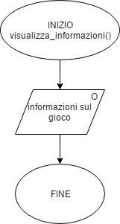

Descrizione della funzione
La funzione visualizza informazioni sul gioco:
"L'origine di questo gioco viene comunemente associata alla battaglia di Alma, combattuta il 20 settembre 1854 in Crimea. Un gioco col nome di Alma compare effettivamente in Inghilterra negli anni immediatamente successivi. Il gioco compare con la grafia attuale, con l'H posta all'inizio del nome, solo nel 1888. Per molto tempo Halma è stato pertanto ritenuto un gioco nato nell'Inghilterra vittoriana. In realtà lo studioso dei giochi Bruce Whitehill ha recentemente scoperto la sua vera origine. Sembra infatti sia stato inventato tra il 1883 e il 1884 dal chirurgo plastico americano George Howard Monks (1853-1933), ispirandosi al gioco inglese Hoppity, che il fratello Robert aveva scoperto durante un viaggio in Gran Bretagna. Il nome Halma pare sia stato scelto dal matematico Thomas Hill (1818-1891), ispirandosi alla parola greca alma, che vuol dire 'salto'. Il gioco viene pubblicato per la prima volta da E. I. Horsman che successivamente vince una battaglia legale contro la Milton Bradley che aveva messo in commercio un gioco molto simile con il nome di Eckha. Il gioco, che esiste in versione per due e per quattro giocatori, ha dato origine a moltissime varianti, la più popolare delle quali è senz'altro la Dama Cinese."

R19 – Menù
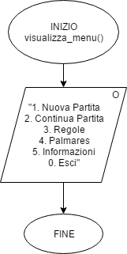

Descrizione della funzione
La funzione visualizza il menù del gioco

Ulteriori moduli:
R20 – Posizione nome
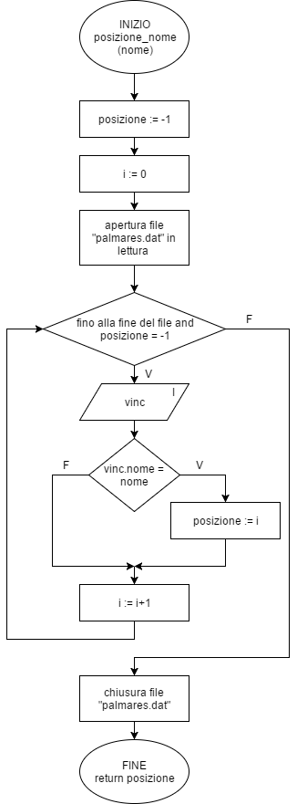

NOME | TIPO | I/O/W | DESCRIZIONE
posizione | Intero | W | Variabile che indica la posizione del nome inserito dall’utente nel palmarès. Vale -1 se il nome non è presente
i | Intero | W | Variabile che indica la posizione di ogni nome nel palmarès
vincitore.nome | Stringa | W | Nome del giocatore nel palmares
vinc | giocatore | I | Struct che colleziona nome e vittorie
nome | stringa | W | Nome da ricercare nel palmarès

Descrizione della funzione
La funzione apre il file “palmares.dat”. Ricerca nome nel file. Chiude il file e ritorna la posizione del nome (vale -1 se nome non è presente).

Componenti correlati e/o dipendenti
Relazione del componente corrente con gli altri.

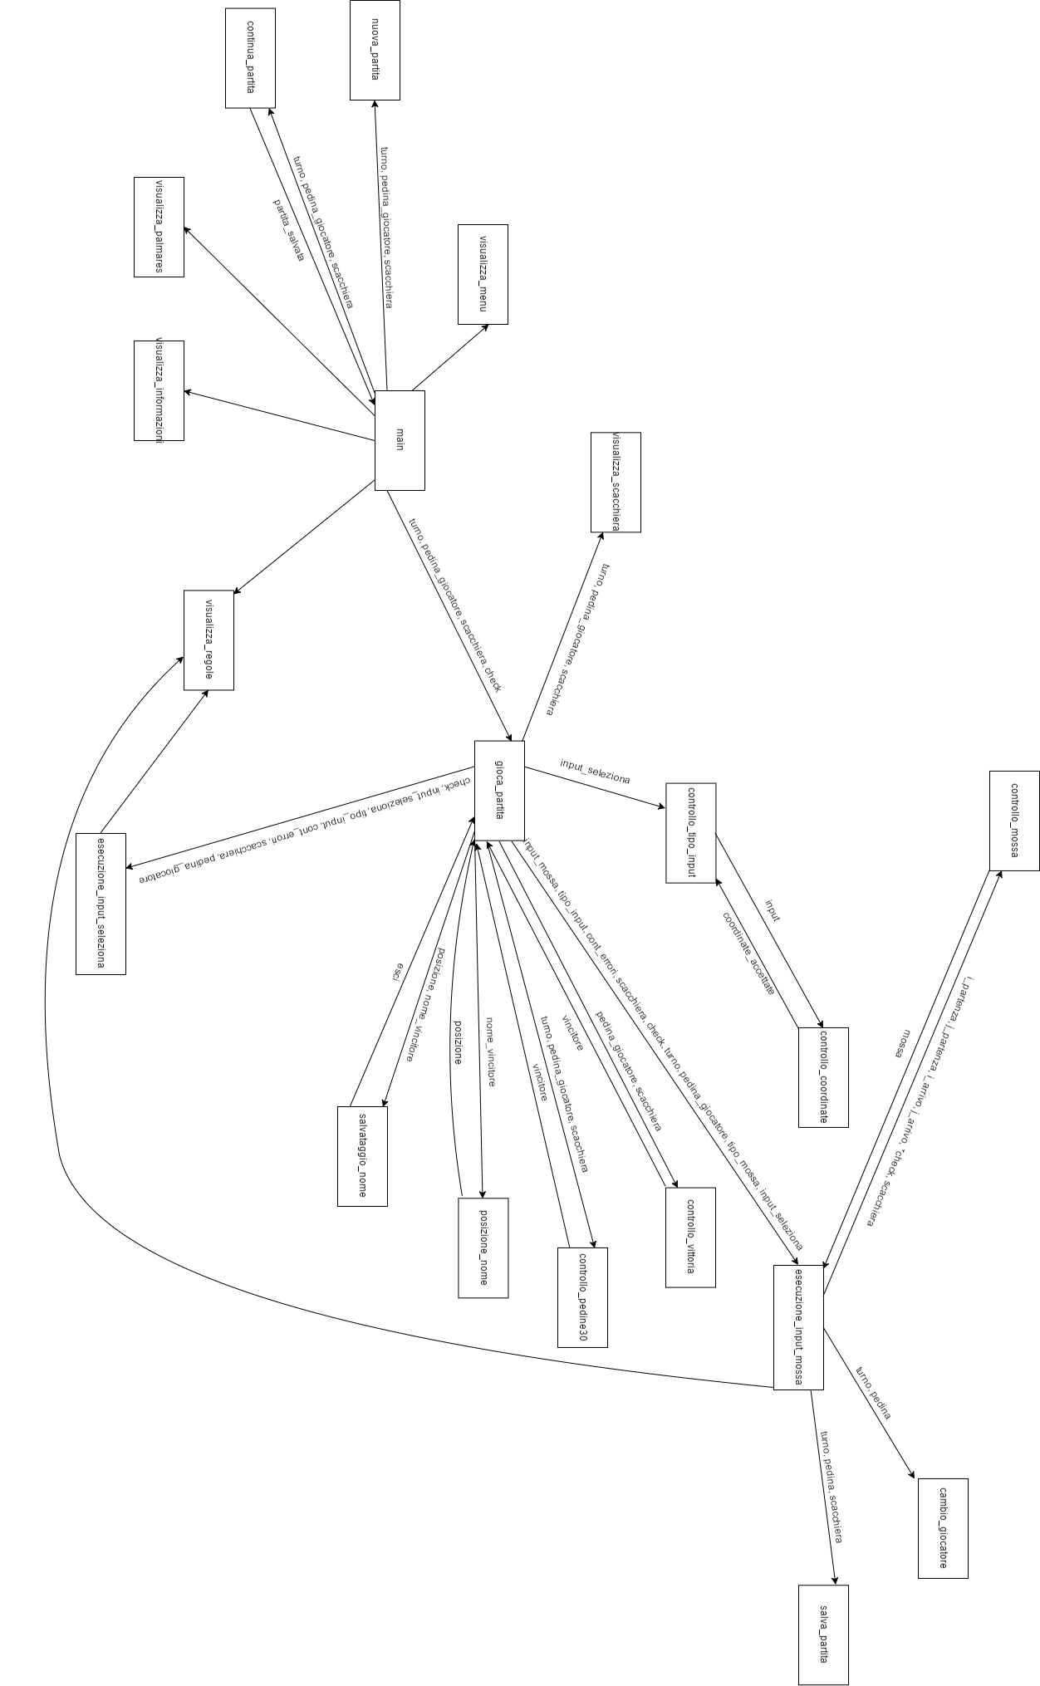

Utilizzo

Guida all’utilizzo
Avvio programma

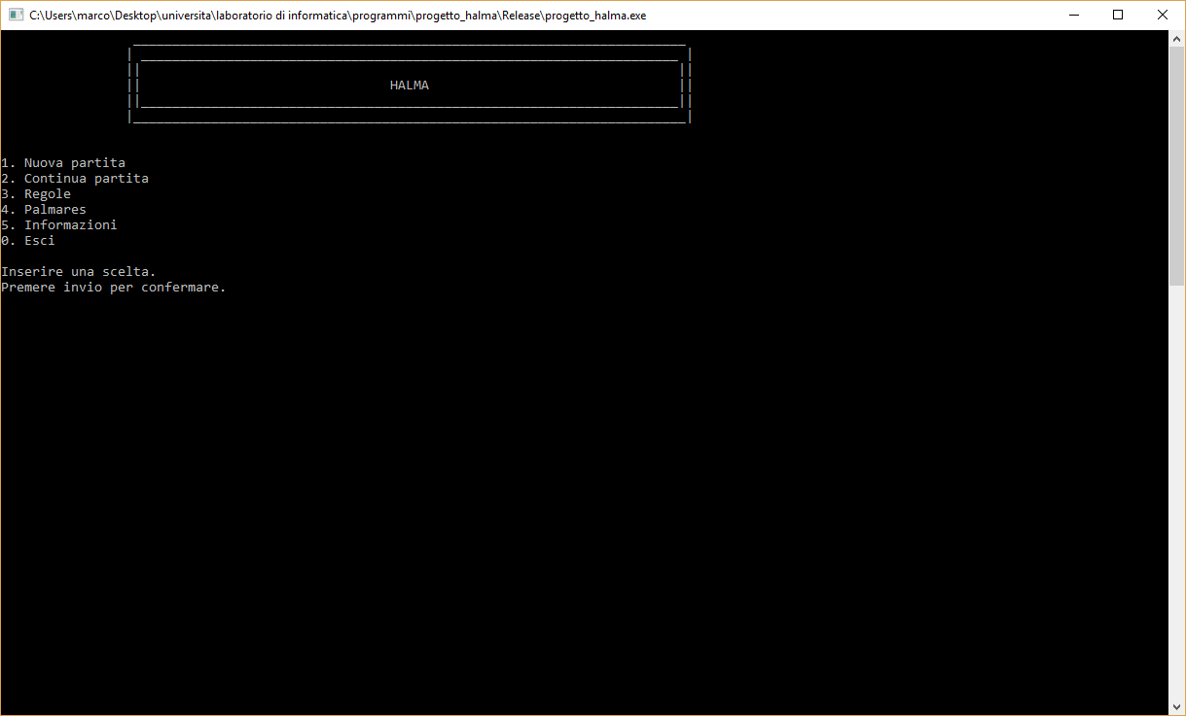

Scelta “Nuova partita” nel menù
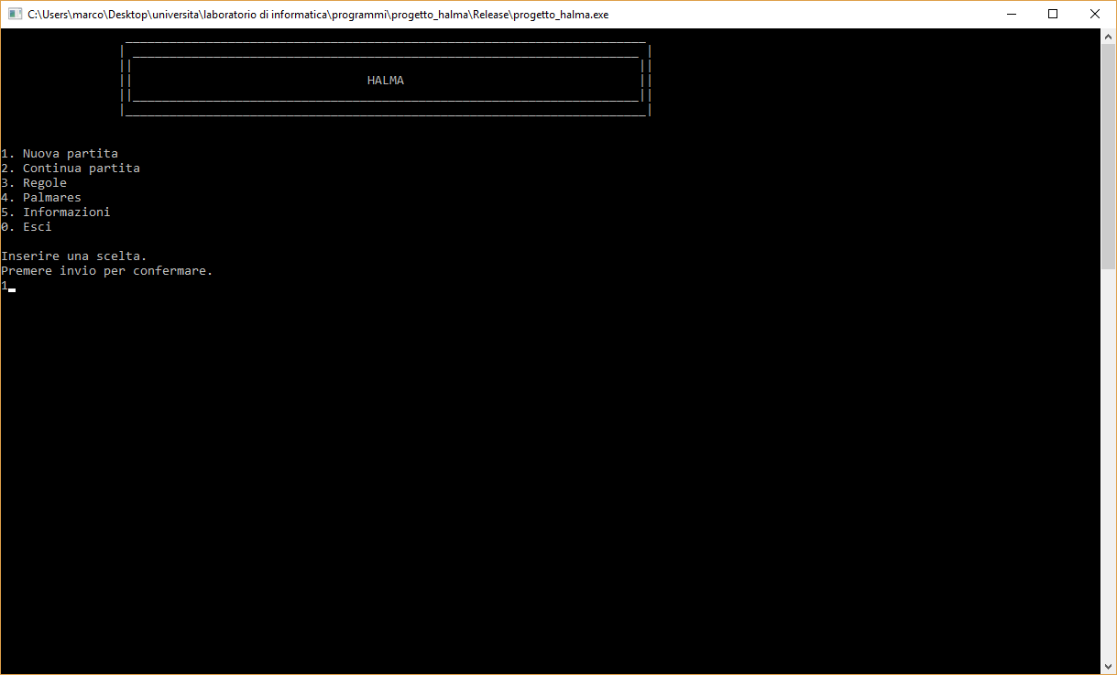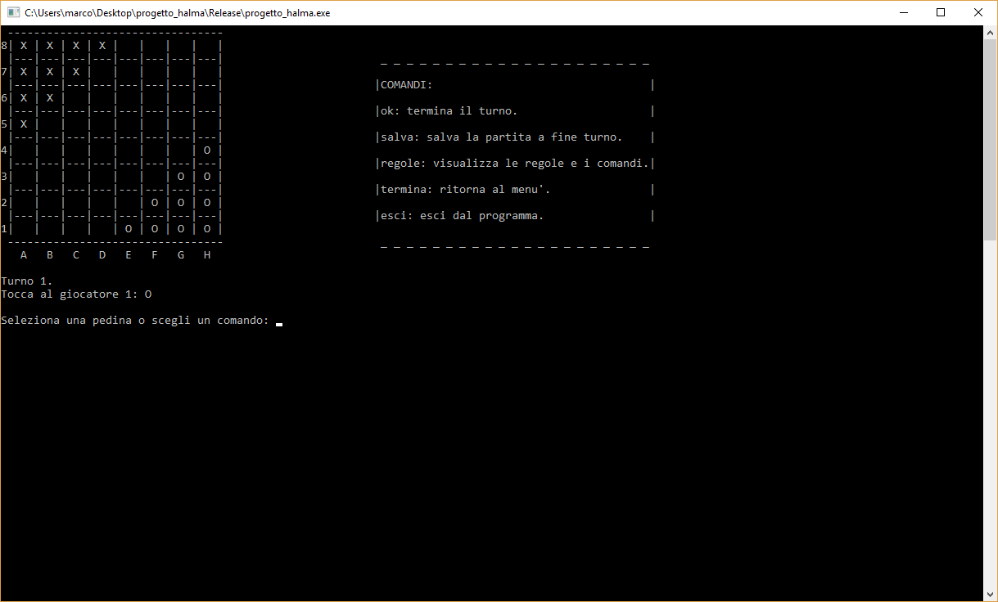

Seleziona di una pedina
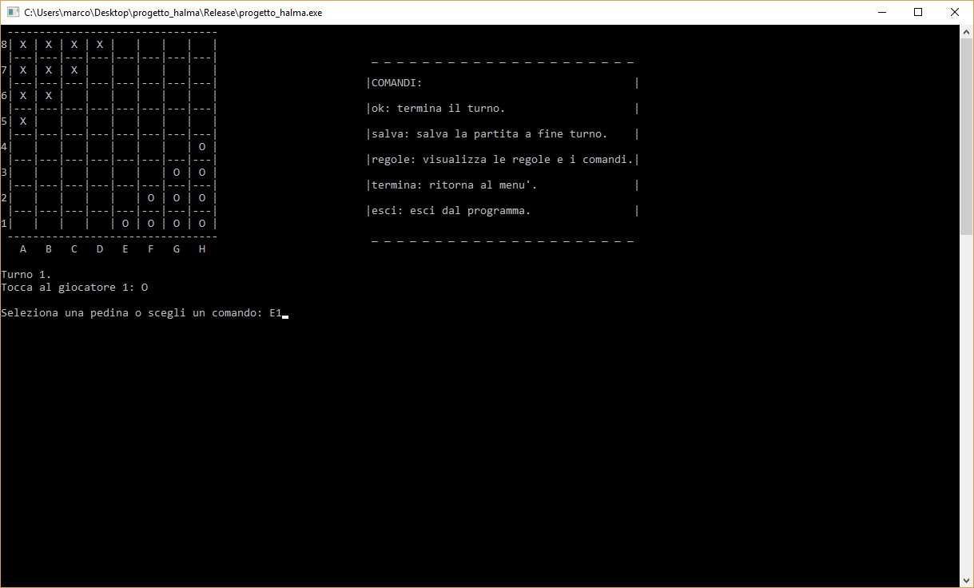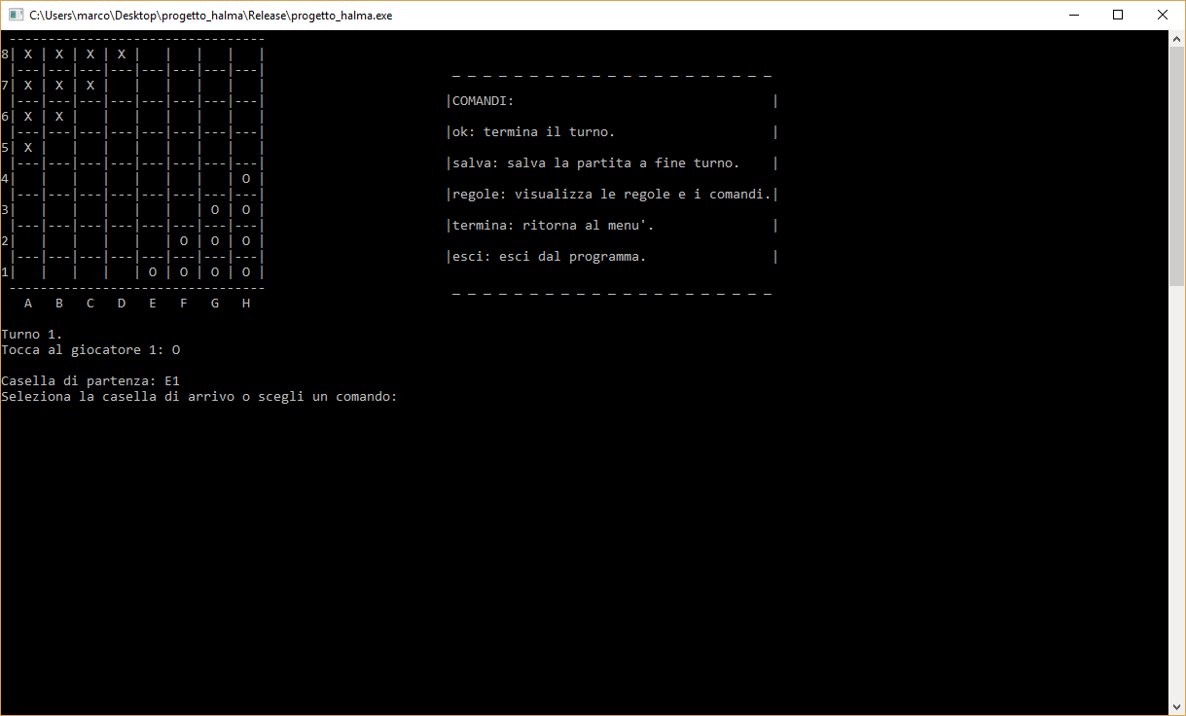

Esecuzione di una mossa semplice
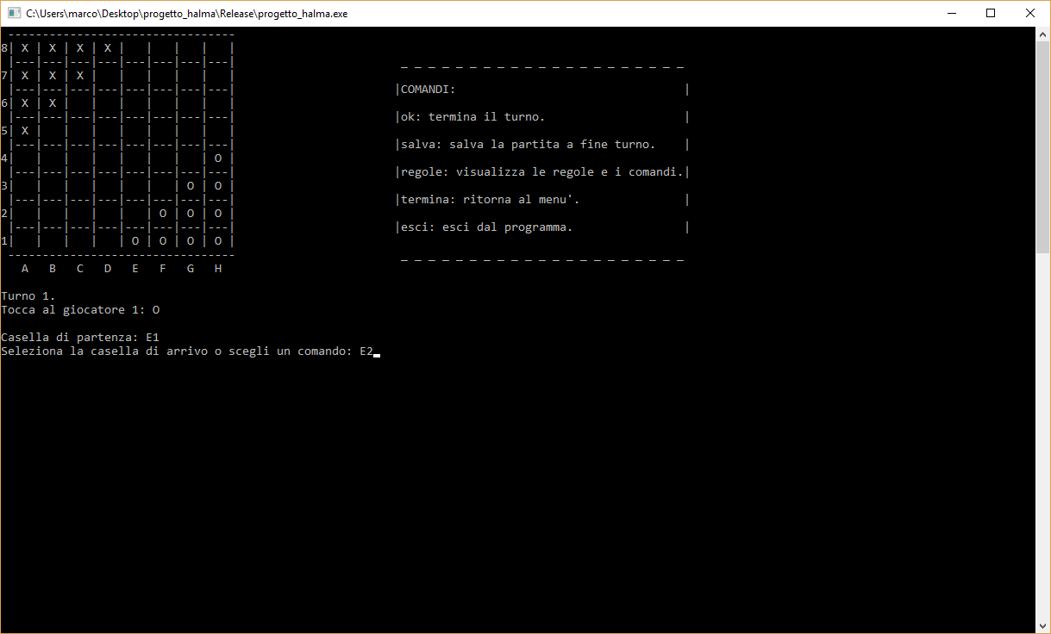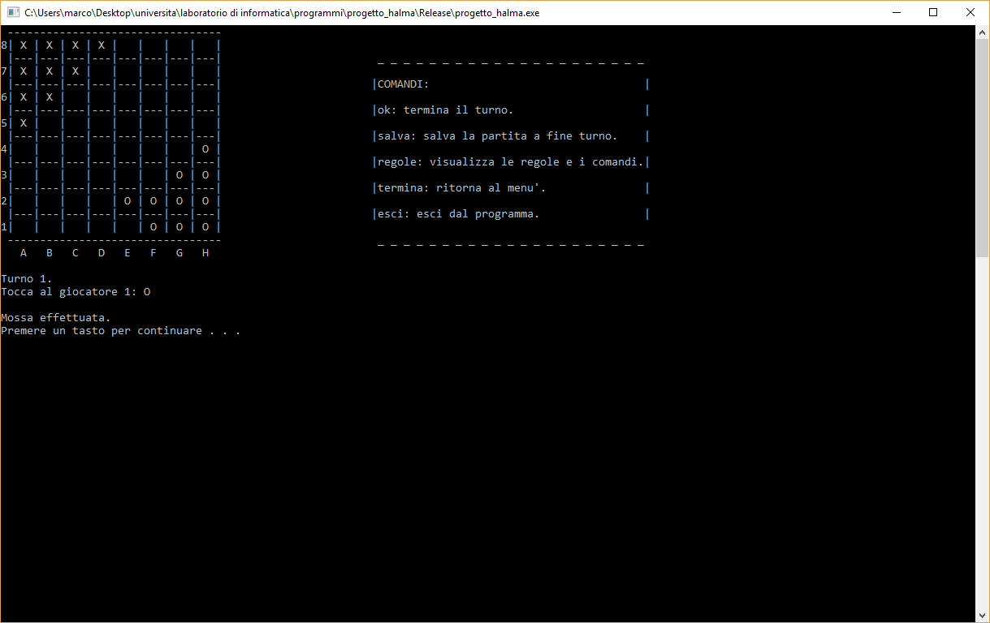

Esecuzione di un salto
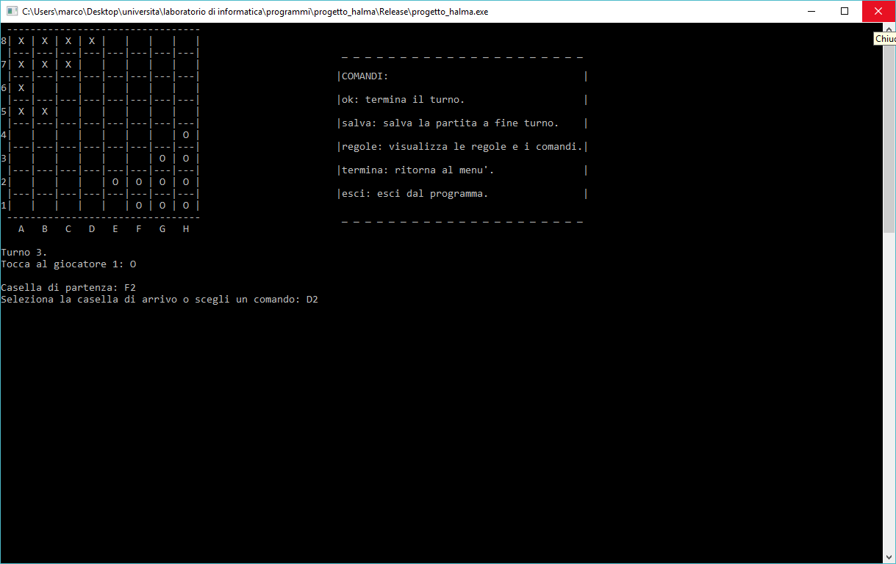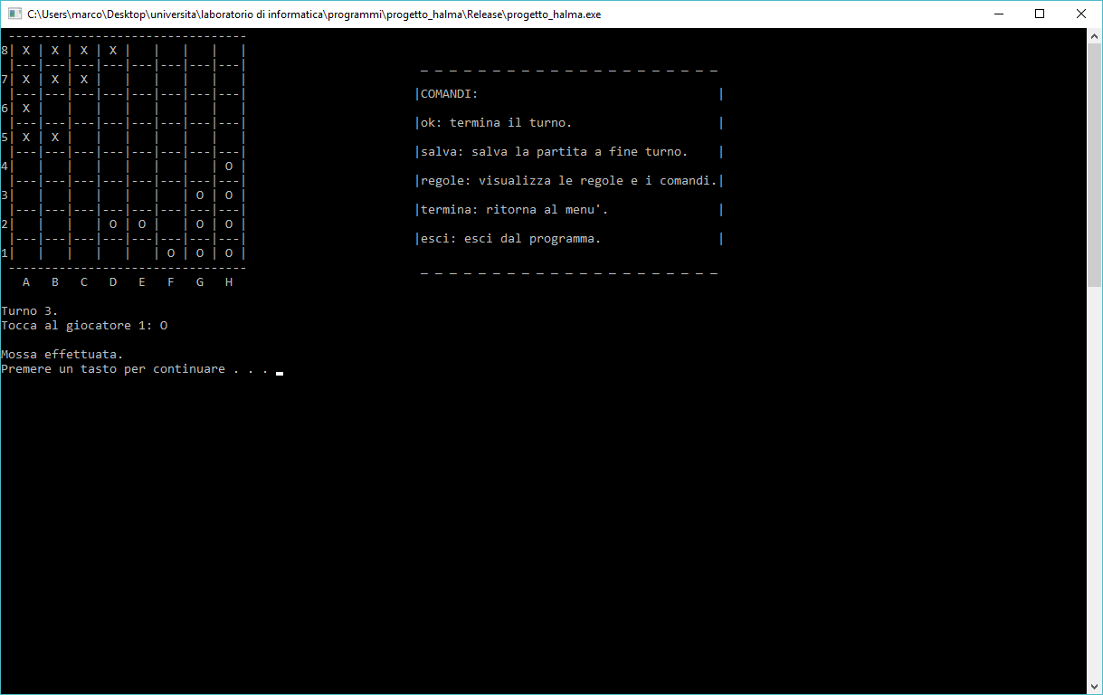

Fine del turno
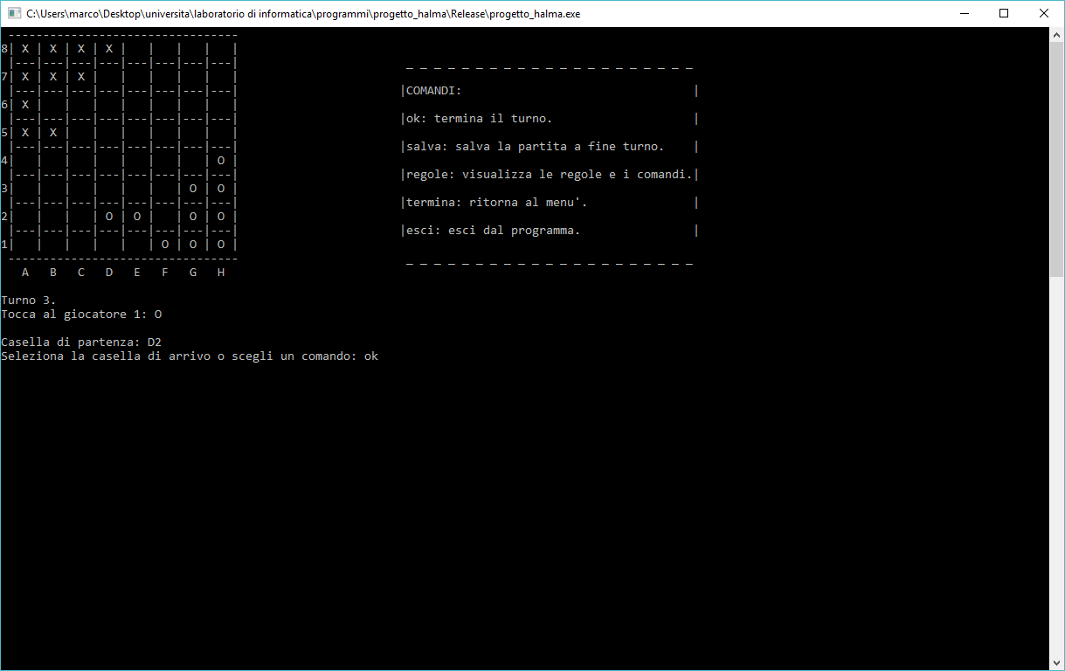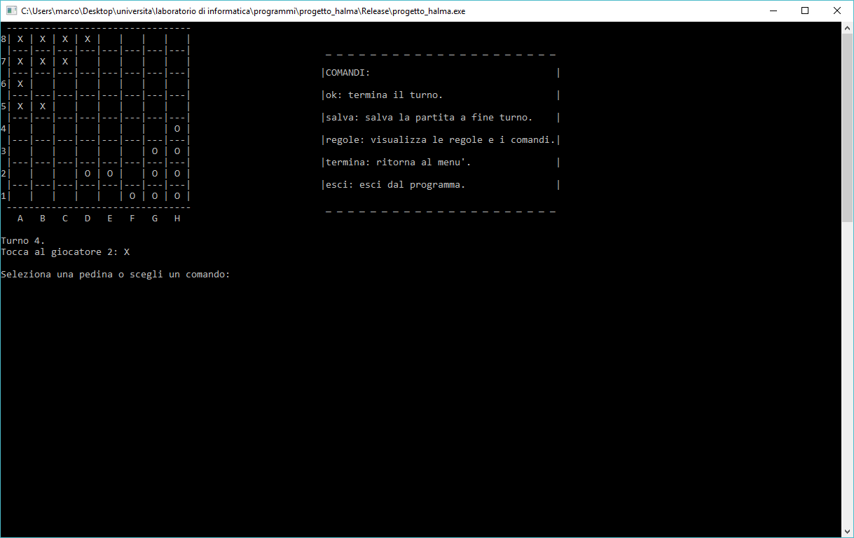

Salvataggio di una partita
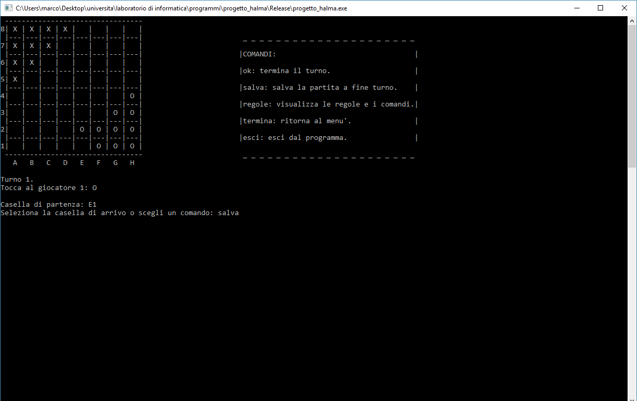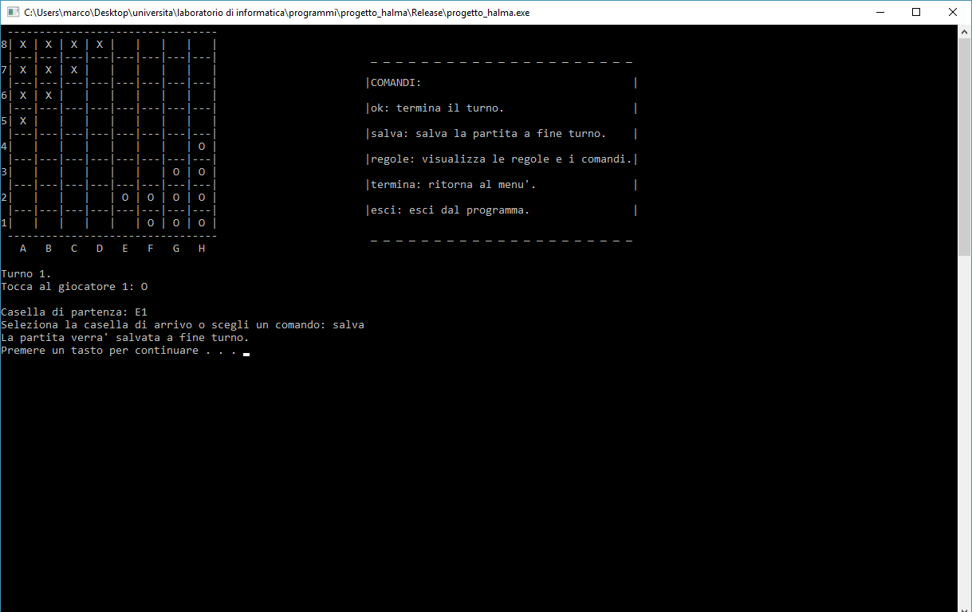
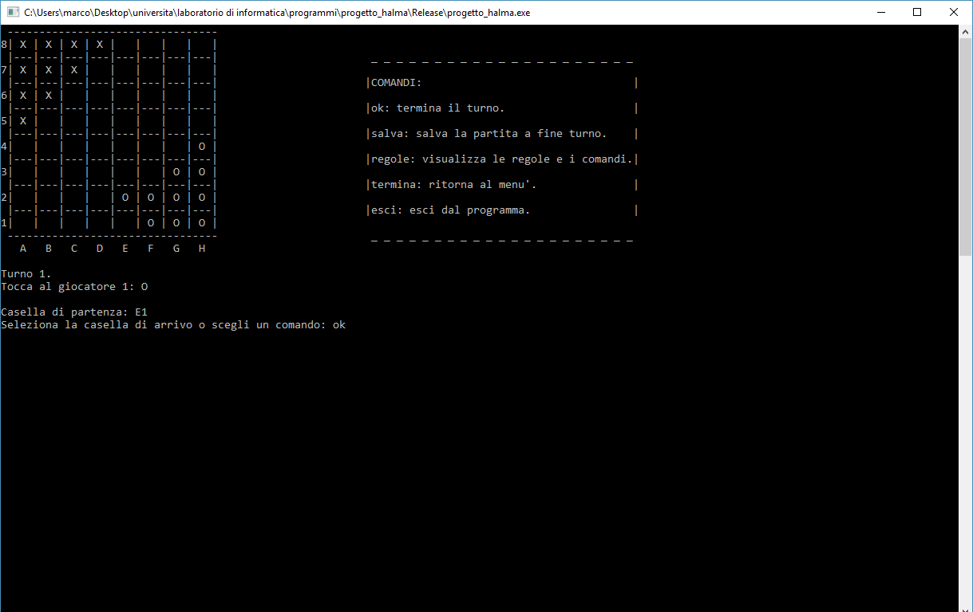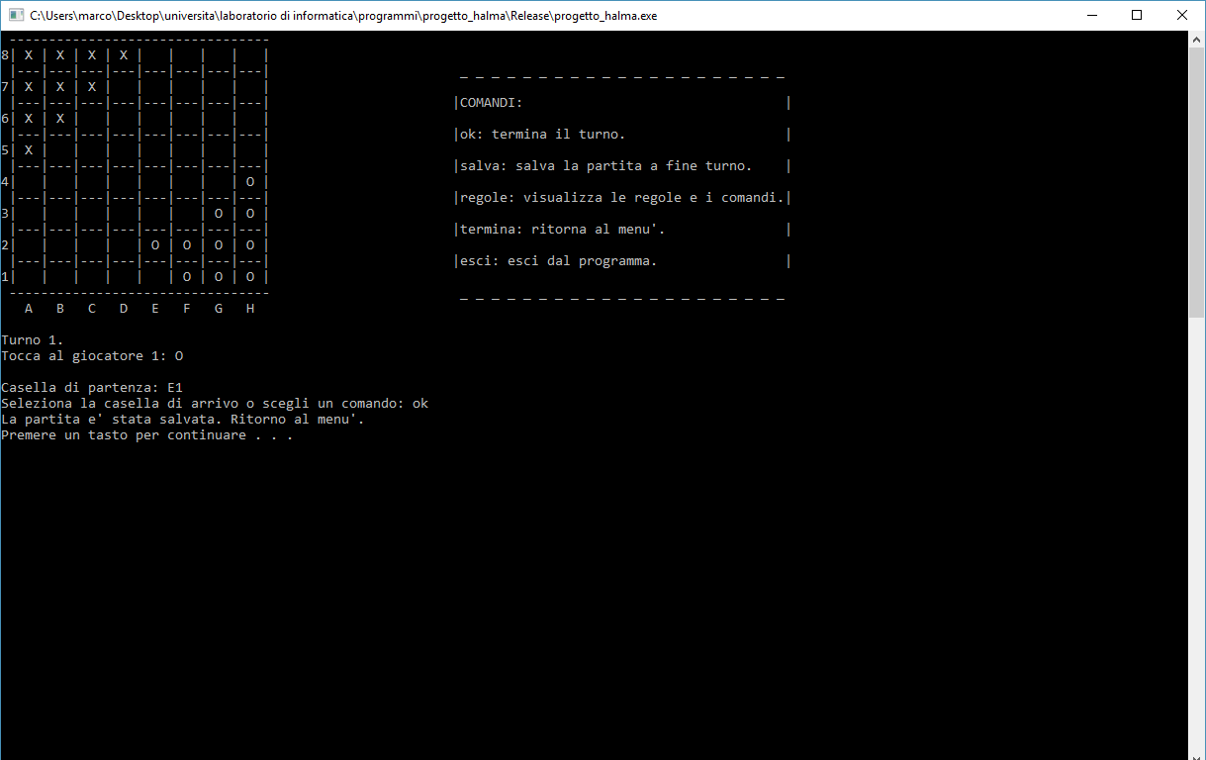

Uso del comando regole
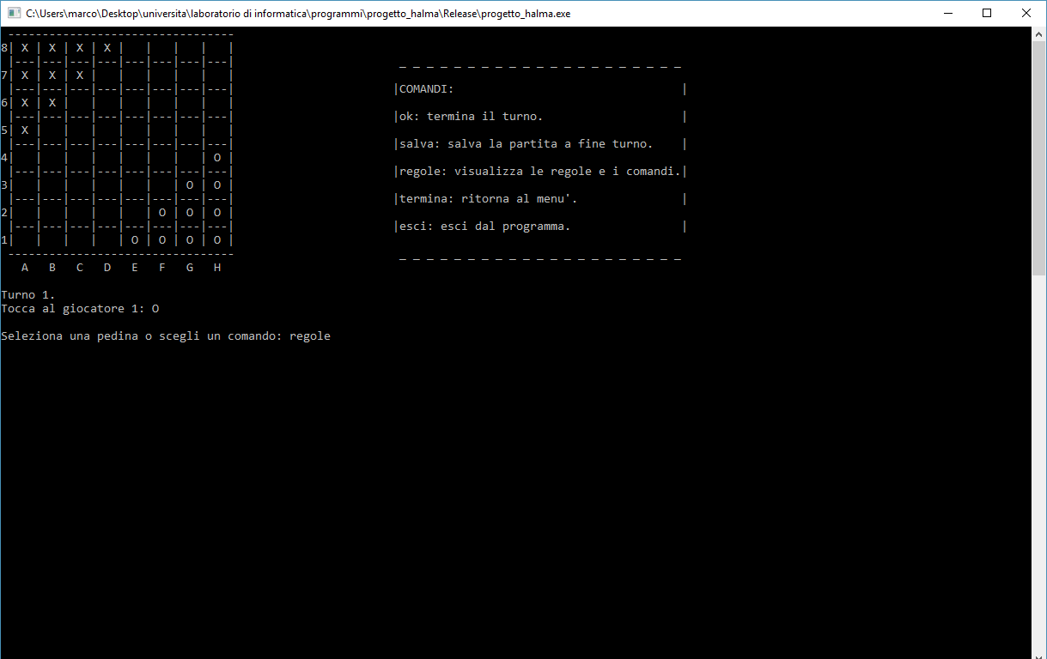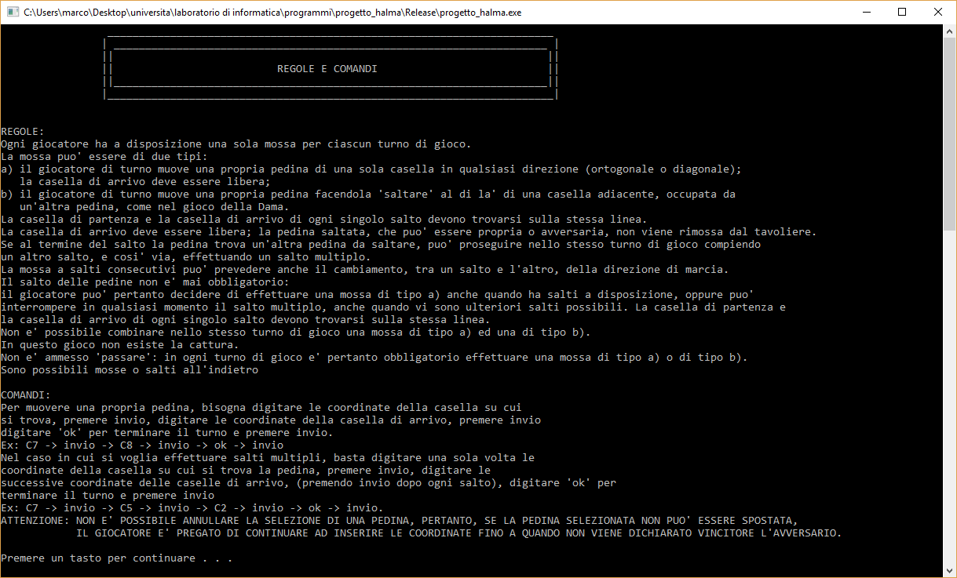

Uso del comando termina
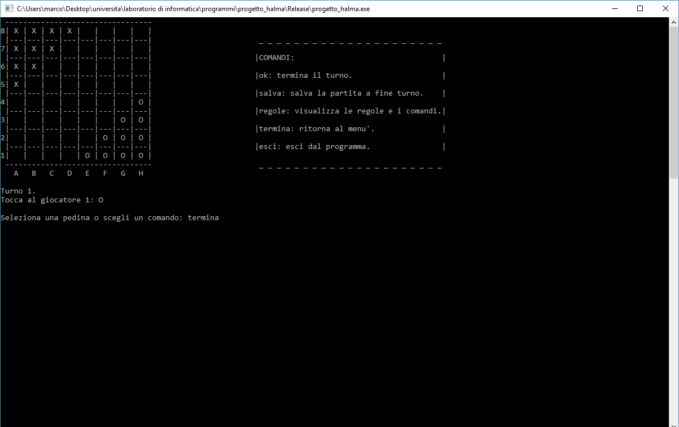

Uso del comando esci
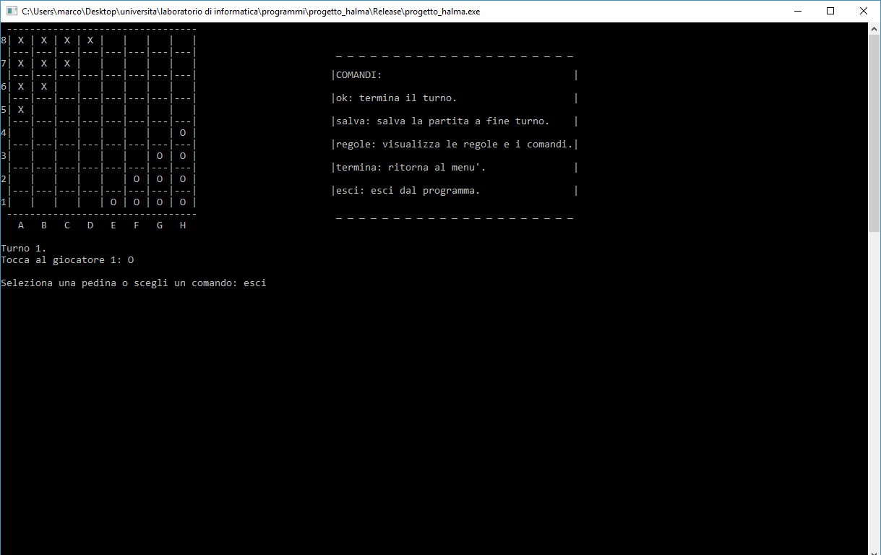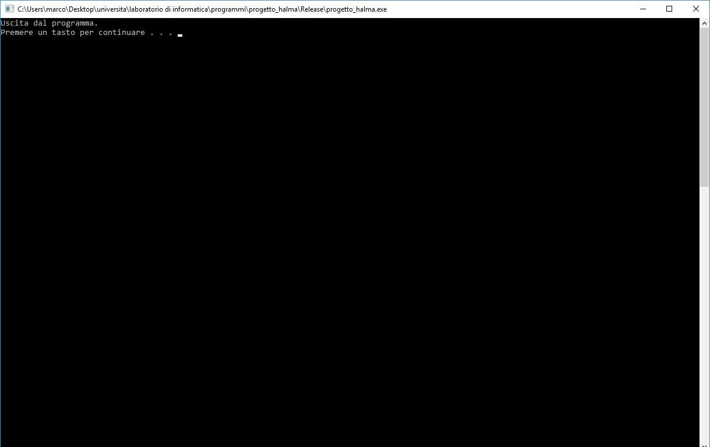

Inserimento nome nel palmarès dopo la vittoria
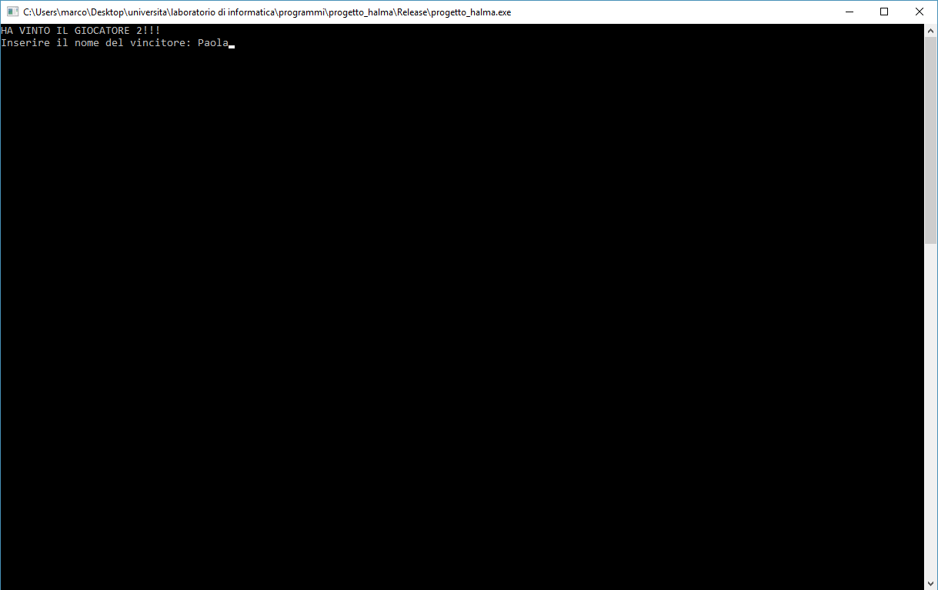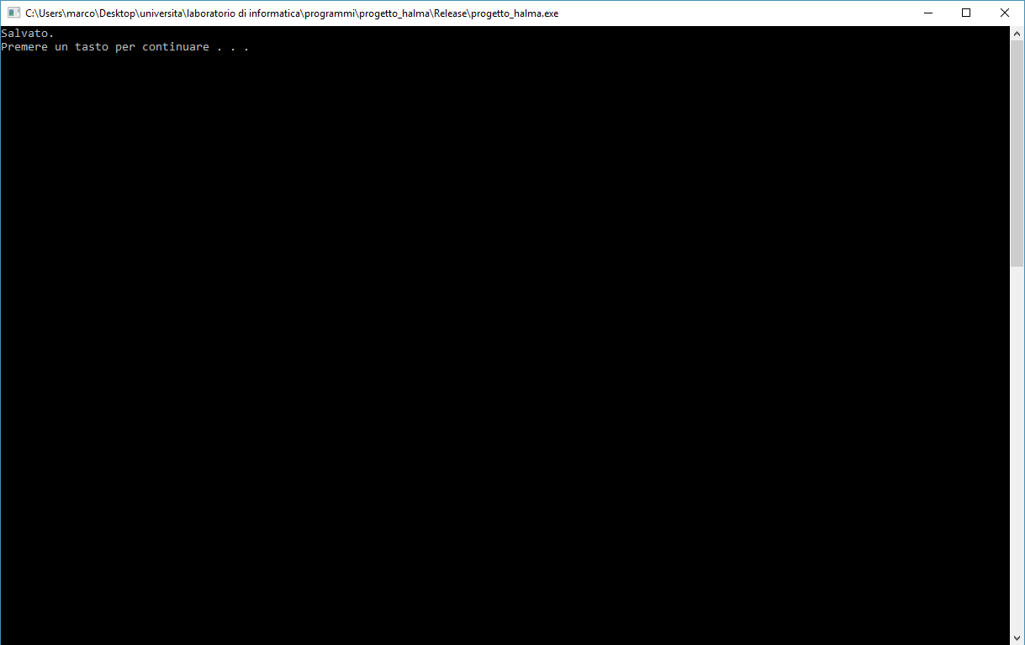

Scelta “continua partita” nel menù
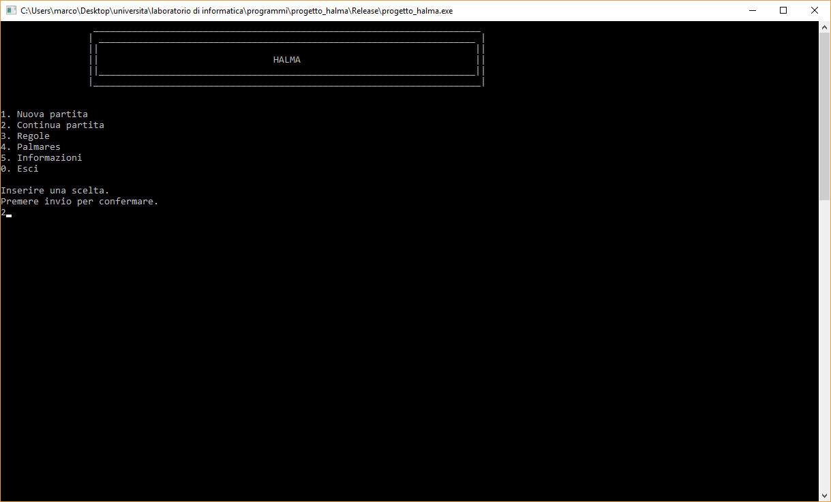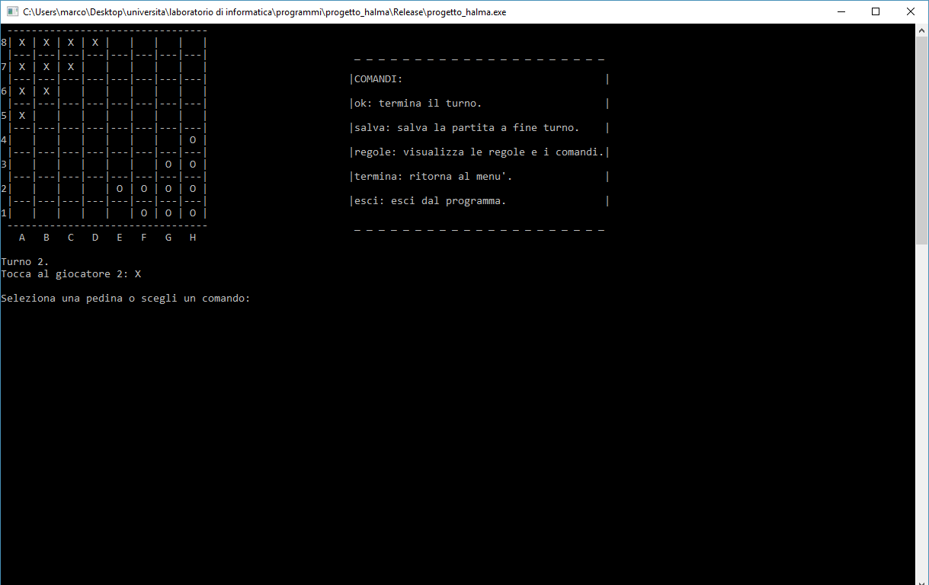

Scelta “Regole” nel menù
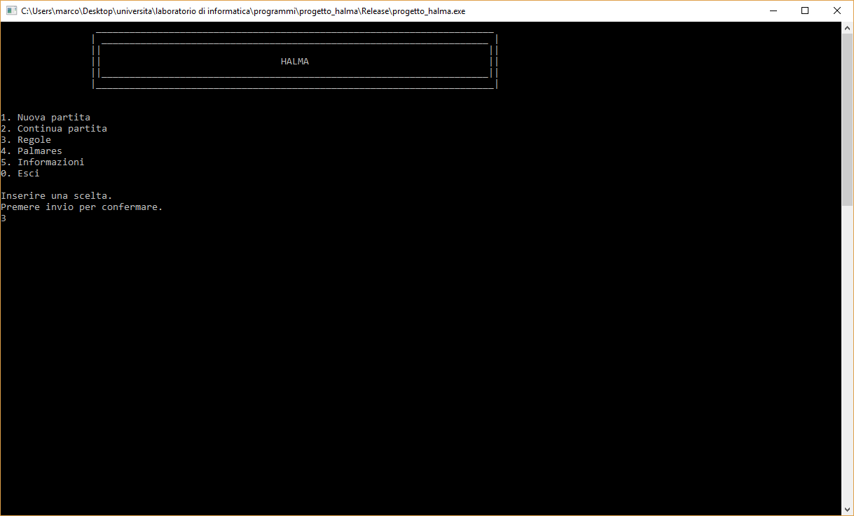

Scelta “Palmares” nel menù
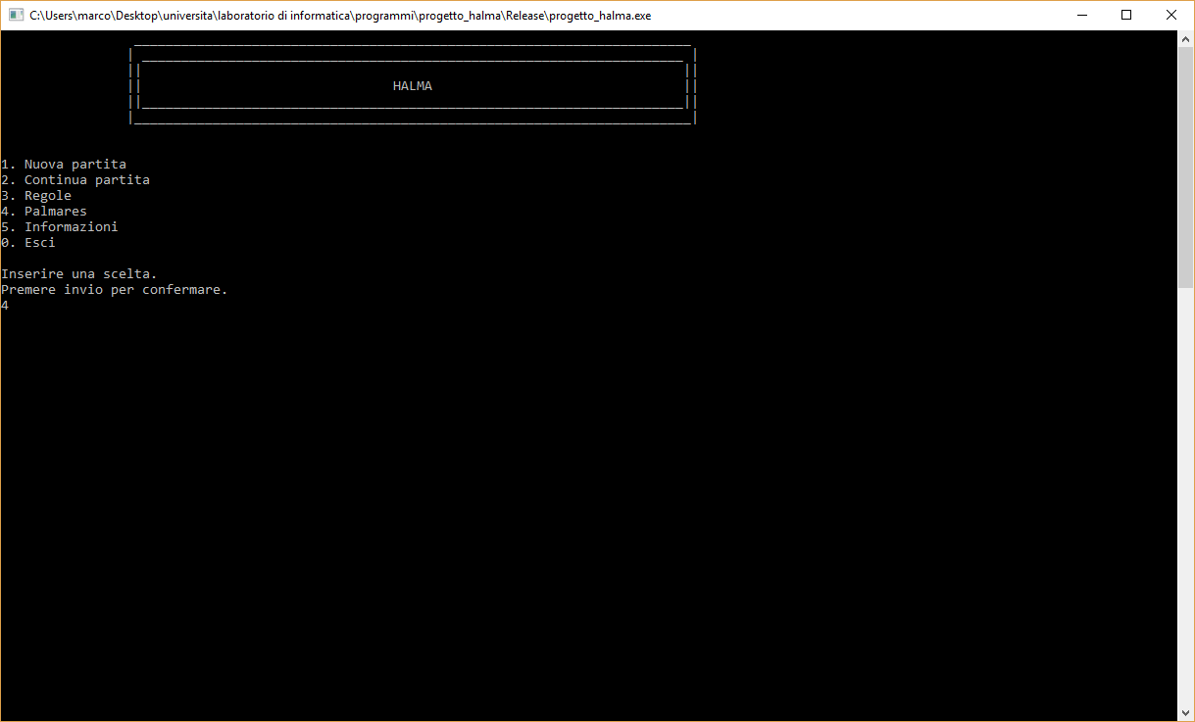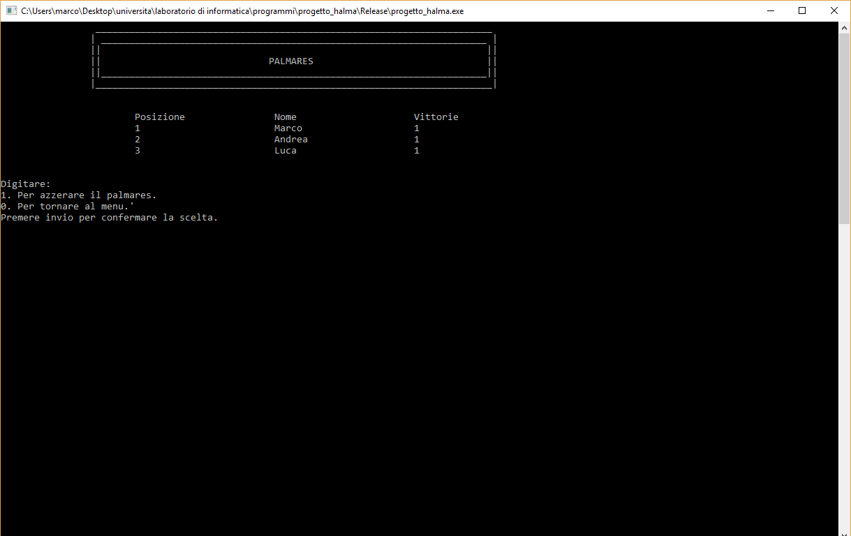

Scelta “Azzera” nel Palmares
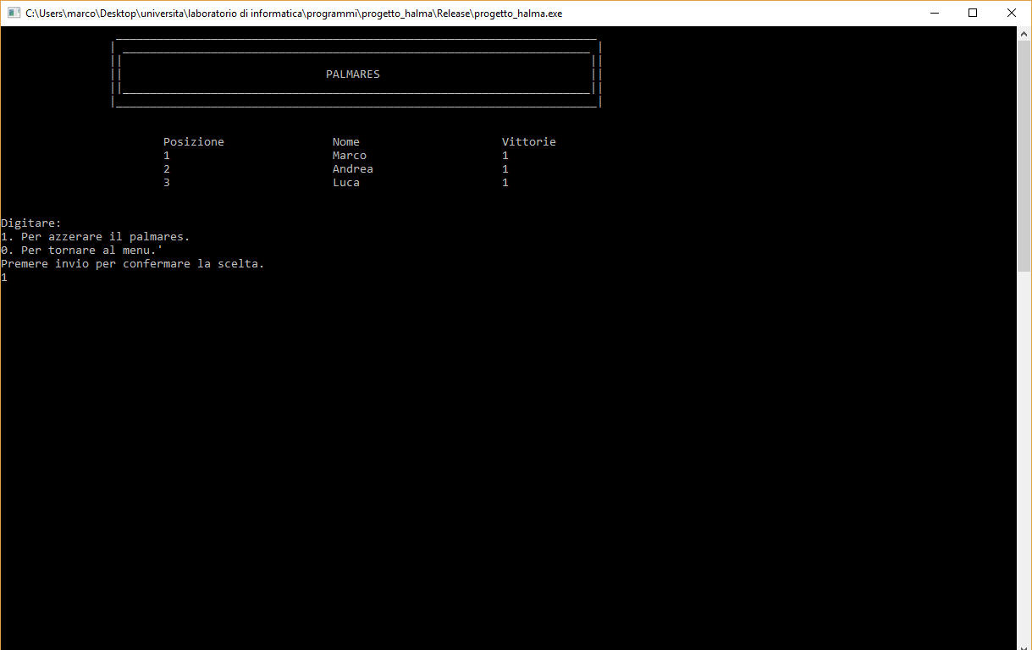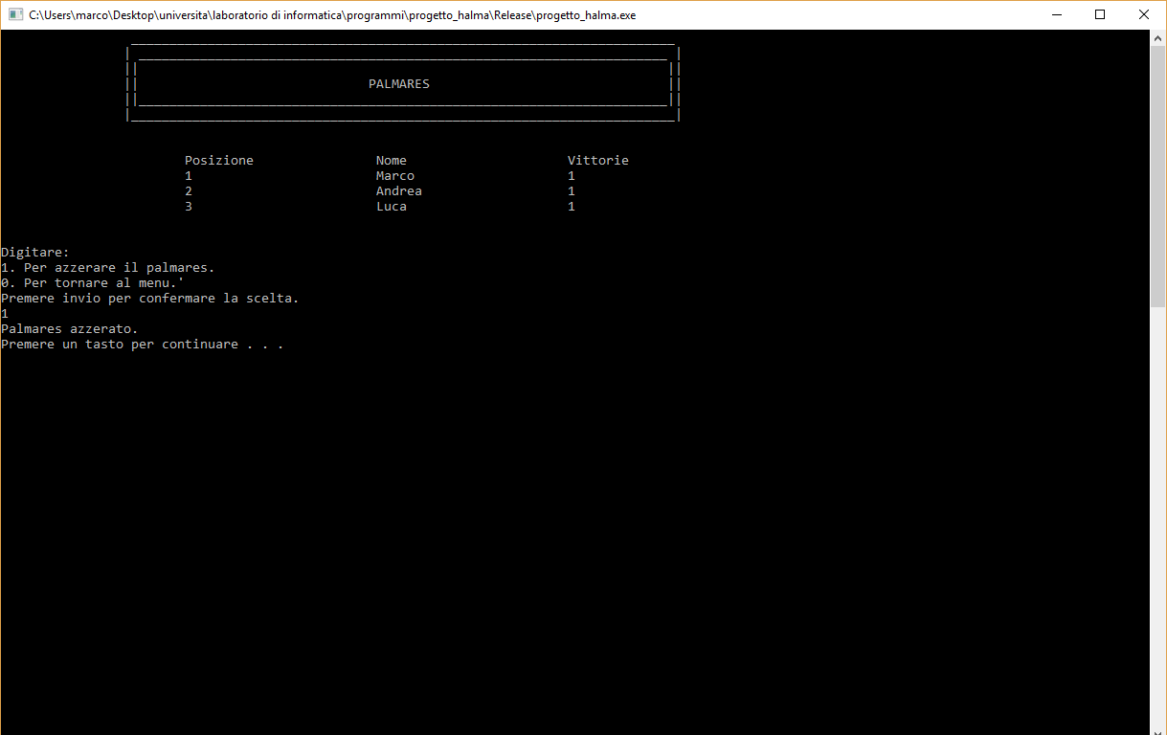
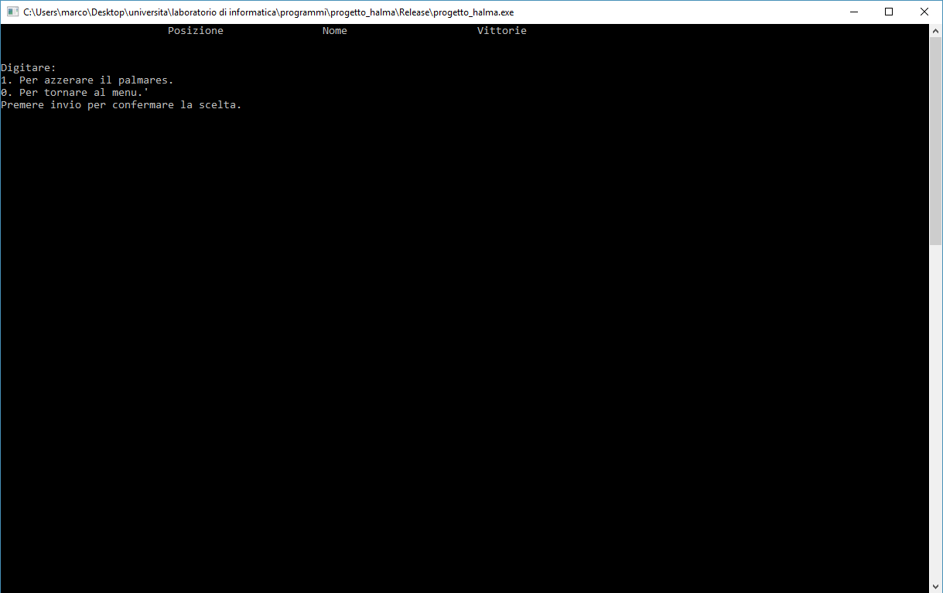

Ritorno al menù dal palmarès
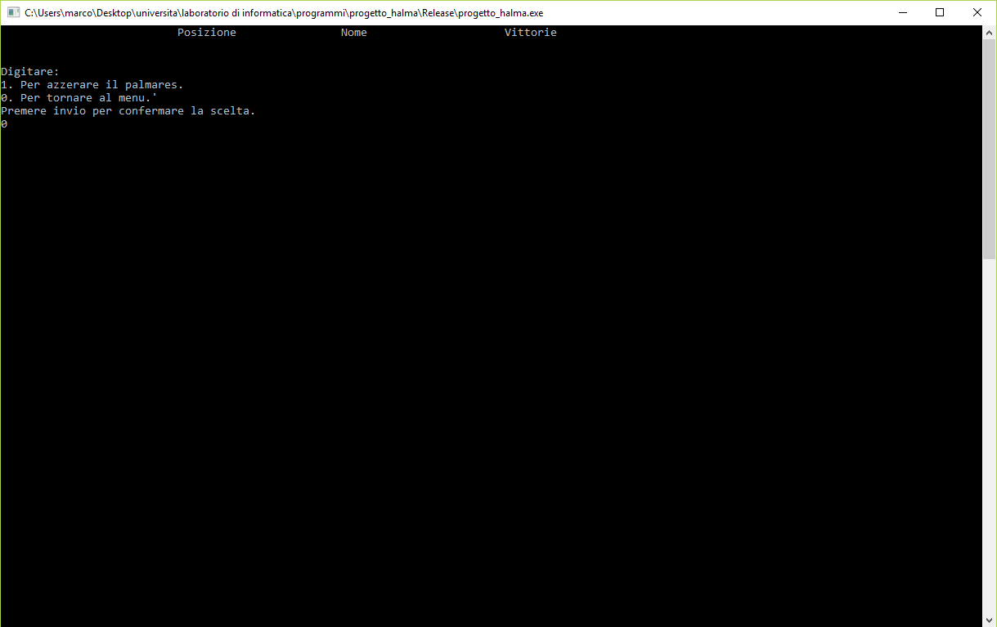

Scelta “Informazioni” nel menù
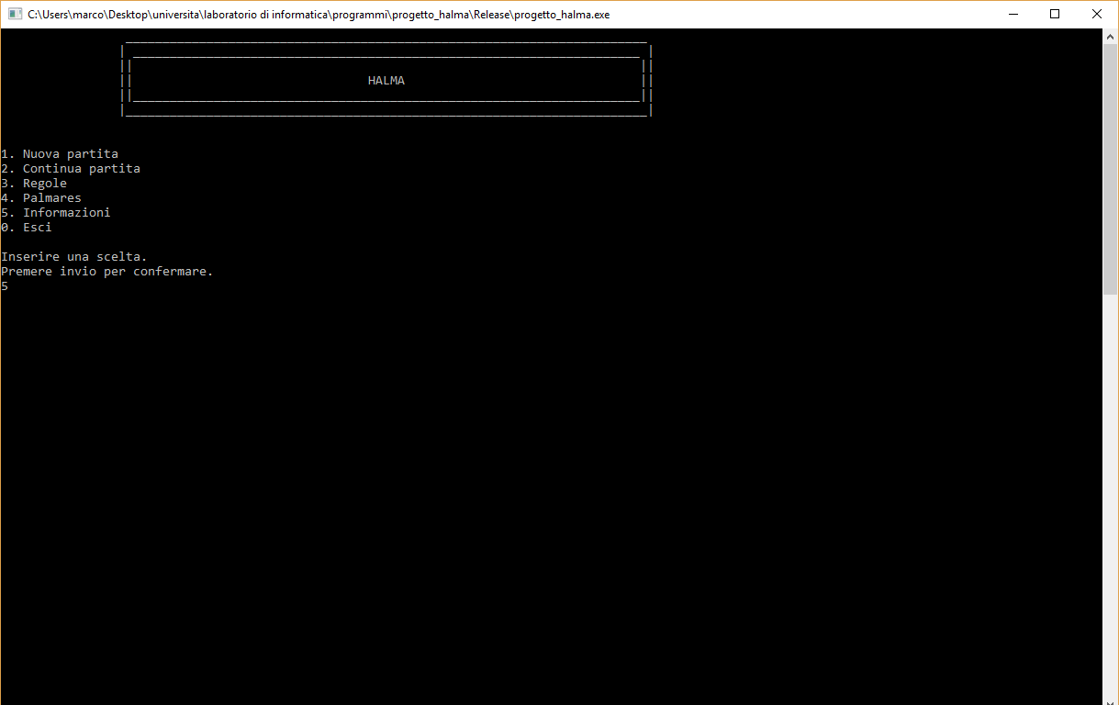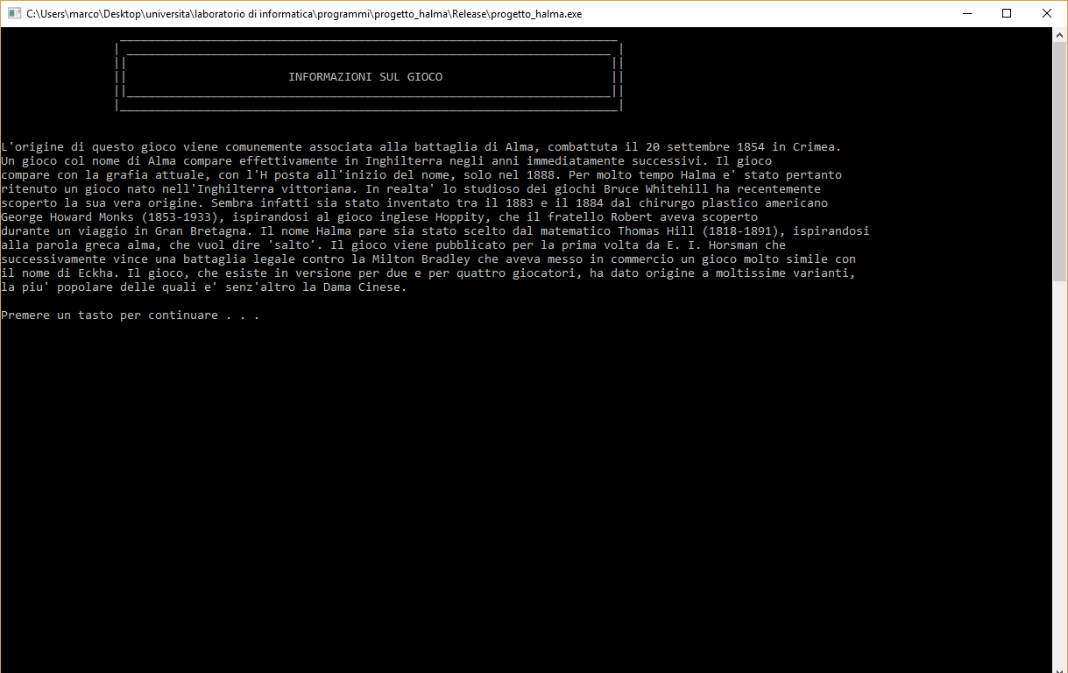

Scelta “Esci” nel menù
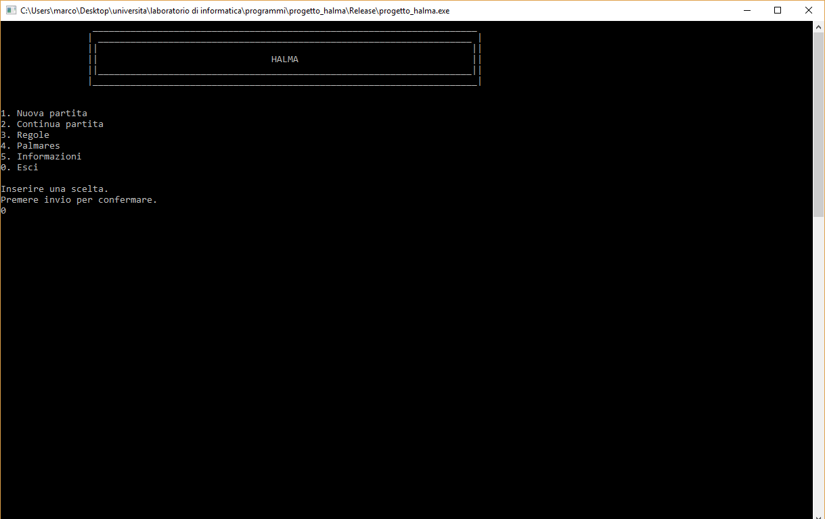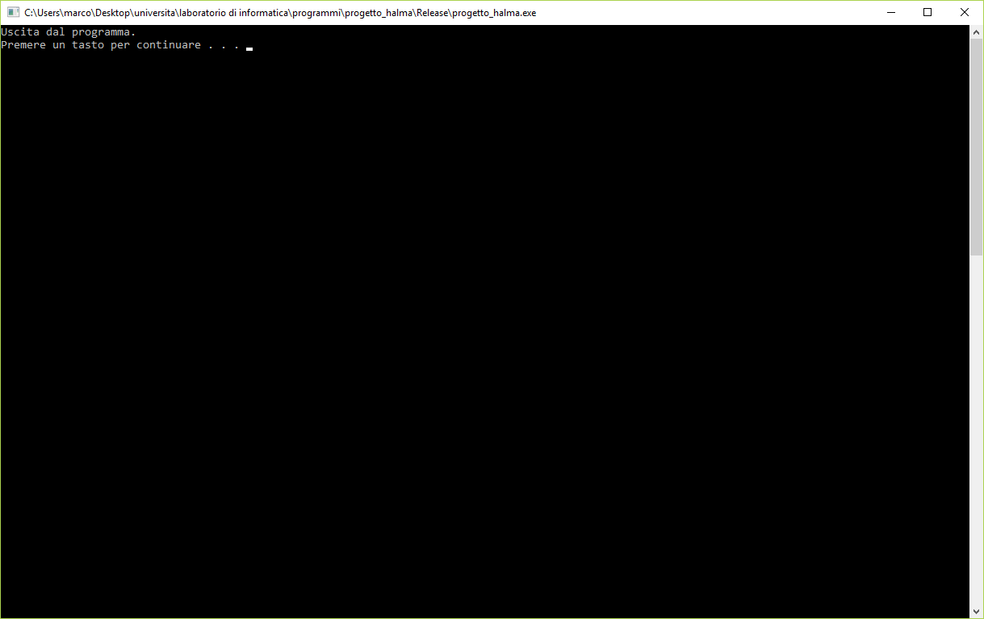

Per una buona visione del gioco, è consigliabile aumentare o non modificare le dimensioni della finestra di gioco.
Per modificare le dimensioni della finestra:
- Cliccare con il tasto destro del mouse sulla barra del titolo e cliccare con il tasto sinistro del mouse su proprietà:
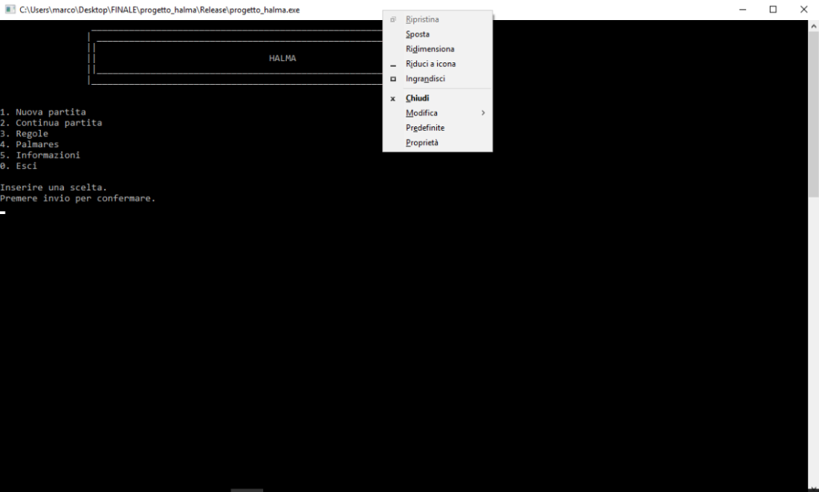

- Cliccare con il tasto sinistro del mouse su Layout e modificare a piacimento Larghezza e Altezza:
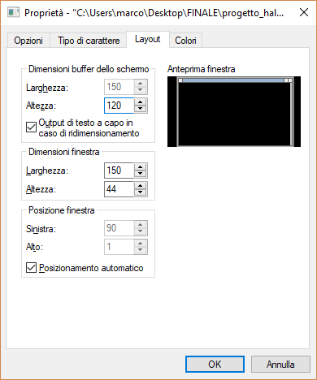

- Cliccare con il tasto sinistro del mouse su OK per confermare.

